**TRƯỜNG ĐẠI HỌC GIAO THÔNG VẬN TẢI**

**PHÂN HIỆU TẠI TP. HỒ CHÍ MINH**

**BỘ MÔN CÔNG NGHỆ THÔNG TIN**



**BÁO CÁO ĐỒ ÁN TỐT NGHIỆP**

**ĐỀ TÀI: ỨNG DỤNG CÔNG NGHỆ UNITY XÂY DỰNG GAME HỖ TRỢ VIỆC HỌC TOÁN CHO HỌC SINH TIỂU HỌC**

Giảng viên hướng dẫn: ThS. PHẠM THỊ MIÊN

Sinh viên thực hiện: MẠNH QUỐC TOÀN

Lớp : CQ.60.CNTT

Khoá :K60

Tp. Hồ Chí Minh, năm 2023

**TRƯỜNG ĐẠI HỌC GIAO THÔNG VẬN TẢI**

**PHÂN HIỆU TẠI TP. HỒ CHÍ MINH**

**BỘ MÔN CÔNG NGHỆ THÔNG TIN**



**BÁO CÁO ĐỒ ÁN TỐT NGHIỆP**

**ĐỀ TÀI: ỨNG DỤNG CÔNG NGHỆ UNITY XÂY DỰNG GAME HỖ TRỢ VIỆC HỌC TOÁN CHO HỌC SINH TIỂU HỌC**

Giảng viên hướng dẫn: ThS. PHẠM THỊ MIÊN

Sinh viên thực hiện: MẠNH QUỐC TOÀN

Lớp : CQ.60.CNTT

Khoá :K60

Tp. Hồ Chí Minh, năm 2023

TRƯỜNG ĐẠI HỌC GIAO THÔNG VẬN TẢI **CỘNG HÒA XÃ HỘI CHỦ NGHIÃ VIỆT NAM**

**PHÂN HIỆU TẠI THÀNH PHỐ HỒ CHÍ MINH** Độc lập – Tự do – Hạnh phúc

* + - 1. NHIỆM VỤ THIẾT KẾ TỐT NGHIỆP

**BỘ MÔN:** **CÔNG NGHỆ THÔNG TIN**

-------***-------

**Mã sinh viên:** 6051071124 **Họ tên SV:** MẠNH QUỐC TOÀN

**Khóa: K60 Lớp:** CQ.60.CNTT

* + - * 1. Tên đề tài

**ỨNG DỤNG CÔNG NGHỆ UNITY XÂY DỰNG GAME HỖ TRỢ VIỆC HỌC TOÁN CHO HỌC SINH TIỂU HỌC**

* + - * 1. Mục đích, yêu cầu

Mục đích

* + - * + Xây dựng một công cụ giáo dục tương tác sử dụng công nghệ Unity, tạo ra một môi trường học tập thú vị và hấp dẫn cho học sinh tiểu học. Công cụ này sẽ khuyến khích học sinh tương tác với nội dung toán học và thực hiện các hoạt động học thông qua trò chơi.
        + Rèn luyện kỹ năng toán học cơ bản của học sinh tiểu học bằng cách tập trung vào các khía cạnh cơ bản như cộng, trừ, nhân, chia, tính toán hình học và đo lường. Game sẽ giúp học sinh phát triển khả năng tính toán, tư duy logic và giải quyết vấn đề một cách hiệu quả.
        + Tạo một môi trường học tập thú vị và động lực bằng cách sử dụng yếu tố trò chơi như điểm số, cấp độ, thưởng và thách thức. Điều này sẽ khuyến khích học sinh tham gia tích cực và tạo niềm vui trong quá trình học toán.
        + Bằng việc cung cấp một giao diện trực quan thân thiện với người dùng sẽ tạo sự hứng thú cho việc học tập của học sinh.

Yêu cầu

* + - * + Xây dựng chức năng đăng nhập, đăng kí, quên mật khẩu
        + Xây dựng chức năng game phân theo lớp
        + Xây dựng chức năng game tạo phòng chơi
        + Xây dựng chức năng game giải trí
        + Xây dựng chức năng game xếp hạng người chơi
        + Xây dựng chức năng cửa hàng – balo
        + Thiết kế giao diện phù hợp với từng chức năng
        1. Nội dung và phạm vi đề tài

Phạm vi

Hướng đến các đối tượng là học sinh đang học tập và theo chương trình toán bậc tiểu học.

Nội dung

Xây dựng game cho phép người dùng thực việc đăng nhập đăng ký. Khi người dùng đăng nhập đăng ký xong thì vào màn hình chính có các chức năng chọn lớp, xét xếp hạng, tạo phòng chơi, và cửa hàng mua sách nói, và chơi trò chơi vui nhộn.

* + - * 1. Công nghệ, công cụ và ngôn ngữ lập trình
        + Công nghệ: Unity, Photon Pun, PlayFab
        + Công cụ: Visual Studio 2022
        + Ngôn ngữ lập trình: C sharp, json
        1. Các kết quả chính dự kiến sẽ đạt được và ứng dụng
        + Xây dựng chức năng đăng nhập, đăng ký, quên mật khẩu
        + Xây dựng chức năng game phân theo lớp
        + Xây dựng chức năng game tạo phòng chơi
        + Xây dựng chức năng game giải trí
        + Xây dựng chức năng game xếp hạng người chơi
        + Xây dựng chức năng cửa hàng – balo
        + Thiết kế giao diện phù hợp với từng chức năng
        1. Giáo viên và cán bộ hướng dẫn

Họ tên: ThS.Phạm Thị Miên

Đơn vị công tác: Đại Học Giao Thông Vận Tải Phận hiệu tại Thành Phố Hồ Chí Minh

Điện thoại: 0961170638 Email: [ptmien@st.utc2.edu.vn](mailto:ptmien@st.utc2.edu.vn)

|  |  |
| --- | --- |
| **Ngày tháng 06 năm 2023**  **Trưởng BM Công nghệ Thông tin** | **Đã giao nhiệm vụ TKTN**  **Giáo viên hướng dẫn** |
| **ThS. Trần Phong Nhã** |  |

Đã nhận nhiệm vụ TKTN

Sinh viên: Mạnh Quốc Toàn Ký tên:

Điện thoại: 0339687105 Email:6051071124@st.utc2.edu.vn

* + - 1. LỜI CẢM ƠN

Để hoàn thành đề tài tốt nghiệp này trước hết em xin gửi đến quý thầy, cô **Bộ môn Công nghệ thông tin – Trường Đại học Giao thông Vận tải Phân hiệu tại Thành phố Hồ Chí Minh** lời cảm ơn chân thành vì đã truyền đạt cho em những kiến thức không chỉ từ sách vở, mà còn những kinh nghiệm quý giá từ cuộc sống trong khoảng thời gian học tập tại trường. Đặc biệt em xin gửi đến cô **Phạm Thị Miên** lời cảm ơn sâu sắc nhất, cô đã tận tình hướng dẫn, chỉ bảo em trong suốt quá trình thực hiện đề tài. Tuy đề tài không được lớn lao nhưng nếu không được sự hướng dẫn chỉ bảo tận tình của cô thì đề tài tốt nghiệp này khó có thể hoàn thành được.

Vì thời gian làm đồ án còn hạn chế cũng như kiến thức của em có hạn nhưng em cũng đã cố gắng hết mình để hoàn thành được báo cáo một cách tốt nhất. Mặc dù cố gắng, nhưng việc thiếu sót là điều không thể tránh khỏi. Vì thế, em chân thành mong nhận được sự thông cảm và những ý kiến đóng góp của quý thầy cô để em của thể hoàn thiện được kiến thức cũng như bài báo cáo của mình.

Sau cùng, em xin kính chúc quý thầy cô đang công tác tại **Bộ môn Công nghệ thông tin** cũng như những thầy cô khác đang công tác tại trường luôn mạnh khoẻ, hạnh phúc và thành công hơn nữa trong công việc cũng như trong cuộc sống.

Em xin chân thành cảm ơn!

Tp.Hồ Chí Minh, ngày…tháng…năm2023

Sinh viên thực hiện

**Mạnh Quốc Toàn**

* + - 1. NHẬN XÉT CỦA GIÁO VIÊN HƯỚNG DẪN

|  |
| --- |
| ***Tp. Hồ Chí Minh, ngày ….… tháng ….… năm ….…***  **Giáo viên hướng dẫn**  **Phạm Thị Miên** |

* + - 1. MỤC LỤC

NHIỆM VỤ THIẾT KẾ TỐT NGHIỆP i

LỜI CẢM ƠN iv

NHẬN XÉT CỦA GIÁO VIÊN HƯỚNG DẪN v

MỤC LỤC vi

DANH MỤC CHỮ VIẾT TẮT x

DANH MỤC HÌNH ẢNH xi

TỔNG QUAN ĐỀ TÀI 1

CHƯƠNG 1: CƠ SỞ LÝ THUYẾT 3

1.2. Công nghệ Unity 3

1.2.1. Giới thiệu 3

1.2.2. Ưu điểm 4

1.2.3. Nhược điểm 4

1.3. Công nghệ PhotonPun 5

1.3.1. Giới thiệu 5

1.3.2. Ưu điểm 5

1.3.3. Nhược điểm 6

1.4. Công nghệ PlayFab 6

1.4.1. Giới thiệu 6

1.4.2. Ưu điểm 7

1.4.3. Nhược điểm 8

1.5. Visual Studio 8

1.5.1. Giới thiệu 8

1.5.2. Ưu điểm 8

1.5.3. Nhược điểm 9

1.6. Ngôn ngữ C-sharp 9

1.6.1. Ưu điểm 9

1.6.2. Nhược điểm 10

CHƯƠNG 2: PHÂN TÍCH VÀ THIẾT KẾ HỆ THỐNG 11

2.1. Kịch bản game 11

2.2. Đặc tả hệ thống 13

2.2.1. Sơ đồ phân rã chức năng 13

2.2.2. Sơ đồ Use case 14

2.2.3. Biểu đồ hoạt động 16

CHƯƠNG 3: TRIỂN KHAI GAME “TRÒ CHƠI TOÁN HỌC” 20

3.1. Giao diện đăng nhập 20

3.1.1. Giao diện chính 20

3.1.2. Giao diện đăng nhập 21

3.1.3. Giao diện đăng ký 22

3.1.4. Giao diện quên mật khẩu 23

3.1.5. Giao diện chờ vào sảnh chính 24

3.2. Giao diện màn hình chính 25

3.3. Giao diện cài đặt 26

3.4. Giao diện cửa hàng kiến thức 27

3.4.1. Giao diện cửa hàng kiến thức 27

3.4.2. Giao diện tủ sách của tôi 28

3.5. Giao diện xếp hạng 29

3.6. Giao diện lớp 1 30

3.6.1. Giao diện toán cộng 30

3.6.2. Giao diện toán trừ 31

3.6.3. Giao diện toán so sánh 32

3.6.4. Giao diện nhận biết hình học 33

3.7. Giao diện lớp 2 34

3.7.1. Giao diện trang chủ toán lớp 2 34

3.7.2. Giao diện toán nâng cao 35

3.7.3. Giao diện toán giải 36

3.7.4. Giao diện toán biểu thức 37

3.8. Giao diện toán lớp 3 38

3.8.1. Giao diện trang chủ toán lớp 3 38

3.8.2. Giao diện toán đổi đơn vị 39

3.8.3. Giao diện toán hình học cơ bản 40

3.9. Giao diện toán lớp 4 41

3.9.1. Giao diện trang chủ toán lớp 4 41

3.9.2. Giao diện toán phân số 42

3.9.3. Giao diện toán hình học nâng cao 43

3.10. Giao diện toán lớp 5 44

3.10.1. Giao diện trang chủ toán lớp 5 44

3.10.2. Giao diện toán hỗn số 45

3.11. Giao diện tạo phòng chơi 46

3.11.1. Giao diện chờ người chơi 47

3.11.2. Giao diện hiển thị người chơi 48

3.11.3. Giao diện hiển thị kết quả 49

3.12. Giao diện game vui 50

3.13. Giao diện vòng quay nhận thưởng 51

KẾT LUẬN 52

Kết quả đạt được 52

TÀI LIỆU THAM KHẢO 54

* + - 1. DANH MỤC CHỮ VIẾT TẮT

|  |  |  |  |
| --- | --- | --- | --- |
| **STT** | **Mô tả** | **Ý nghĩa** | **Ghi chú** |
| 1 | PC | Máy tính |  |
| 2 | API | “Application Programming Interface”, giao diện lập trình ứng dụng. |  |
| 3 | IDE | "Integrated Development Environment",  môi trường phát triển tích hợp |  |

* + - 1. DANH MỤC HÌNH ẢNH

Hình 2.1 Sơ đồ phân rã chức năng 13

Hình 2.2 Sơ đồ Use Case tổng quát 14

Hình 2.3 Sơ đồ Use case chức năng phòng chơi 14

Hình 2.4 Sơ đồ User case chức năng của cửa hàng 15

Hình 2.5 Sơ đồ Use case chọn lớp 15

Hình 2.6 Biểu đồ hoạt động trò chơi 16

Hình 2.7 Biểu đồ hoạt động phòng chơi 17

Hình 2.8 Biểu đồ hoạt động cửa hàng 18

Hình 2. 9 Biểu đồ hoạt động xếp hạng 19

Hình 3.1 Giao diện chính của đăng nhập 20

Hình 3.2 Giao diện đăng nhập 21

Hình 3.3 Giao diện đăng ký 22

Hình 3.4 Giao diện quên mật khẩu 23

Hình 3.5 Giao diện chờ vào sảnh chính 24

Hình 3.6 Giao diện màn hình chính 25

Hình 3.7 Giao diện cài đặt 26

Hình 3.8 Giao diện cửa hàng kiến thức 27

Hình 3. 9 Giao diện tủ sách của tôi 28

Hình 3.10 Giao diện bảng xếp hạng 29

Hình 3.11 Giao diện toán cộng của lớp 1 30

Hình 3.12 Giao diện toán trừ của lớp 1 31

Hình 3.13 Giao diện toán so sánh của lớp 1 32

Hình 3.14 Giao diện nhận biết hình học của toán lớp 1 33

Hình 3.15 Giao diện toán lớp 2 34

Hình 3.16 Giao diện toán nâng cao của lớp 2 35

Hình 3.17 Giao diện toán giải của lớp 2 36

Hình 3.18 Giao diện toán biểu thức của lớp 2 37

Hình 3.19 Giao diện toán lớp 3 38

Hình 3.20 Giao diện toán đổi đơn vị của lớp 3 39

Hình 3.21 Giao diện toán hình học cơ bản của lớp 3 40

Hình 3.22 Giao diện toán lớp 4 41

Hình 3.23 Giao diện toán phân số của lớp 4 42

Hình 3.24 Giao diện toán hình học nâng cao của lớp 4 43

Hình 3.25 Giao diện toán lớp 5 44

Hình 3.26 Giao diện toán hỗn số 45

Hình 3.27 Giao diện tạo phòng chơi 46

Hình 3.28 Giao diện chờ người chơi 47

Hình 3.29 Giao diện hiển thị người chơi 48

Hình 3.30 Giao diện hiển thị kết quả 49

Hình 3.31 Giao diện game vui 50

Hình 3.32 Giao diện vòng quay nhận thưởng 51

* + - 1. TỔNG QUAN ĐỀ TÀI

**Lý do chọn đề tài**

Trong quá trình giáo dục tiểu học, việc học toán đóng vai trò quan trọng trong việc phát triển tư duy logic và khả năng tính toán của học sinh. Tuy nhiên, phương pháp giảng dạy toán truyền thống không hấp dẫn và thiếu tính tương tác, gây khó khăn và mất hứng thú cho nhiều học sinh. Để giải quyết vấn đề này, việc xây dựng các trò chời nhằm hỗ trợ việc học toán cho tiểu học đã trở nên phổ biến, giúp kích thích hứng thú và nâng cao kỹ năng toán học của học sinh.

**Mục tiêu đề tài**

* + - * + Phát triển môi trường học tập thú vị: Mục tiêu chính của đề tài là tạo ra một game toán học hấp dẫn và thú vị, tạo niềm say mê và hứng thú cho học sinh trong quá trình học toán. Bằng cách sử dụng giao diện đồ họa hấp dẫn, âm thanh sống động và các tính năng tương tác, game sẽ tạo ra một môi trường học tập hấp dẫn và đáng yêu, khuyến khích học sinh tham gia và tiếp thu kiến thức toán học một cách tích cực.
        + Rèn luyện kỹ năng toán học: Mục tiêu quan trọng khác của đề tài là giúp học sinh tiểu học rèn luyện và cải thiện kỹ năng toán học của họ. Game sẽ tập trung vào các khía cạnh cơ bản của toán học như cộng, trừ, nhân, chia, phép tính hình học và đo lường. Bằng cách tạo ra các câu đố và thử thách toán học thú vị, game sẽ giúp học sinh phát triển và nâng cao khả năng tính toán, tư duy logic và khả năng giải quyết vấn đề.
        + Tích hợp học tập và giải trí: Mục tiêu của đề tài là tạo ra một sản phẩm kết hợp giữa giải trí và học tập. Game sẽ cung cấp cho học sinh trải nghiệm chơi game thú vị và đồng thời đưa ra các bài toán toán học để giải quyết. Việc tích hợp giữa giải trí và học tập sẽ tạo ra một phương pháp học hiệu quả, khiến học sinh không chỉ có niềm vui khi chơi game mà còn nâng cao khả năng toán học của họ một cách tự nhiên.

**Mục tiêu nghiên cứu**

* + - * + Nghiên cứu quy trình xây dựng trò chơi bằng Unity: Mục tiêu này nhằm tìm hiểu và nắm vững quy trình phát triển trò chơi trong môi trường Unity. Bằng cách tìm hiểu về các công cụ, tài liệu và nguyên tắc phát triển game trong Unity, nghiên cứu sẽ giúp hiểu rõ các bước quan trọng từ việc thiết kế, lập trình, tạo hình đến kiểm tra và triển khai trò chơi.
        + Nghiên cứu sử dụng Photon PUN trong Unity: Mục tiêu này tập trung vào việc nghiên cứu và hiểu rõ cách sử dụng công nghệ Photon PUN (Photon Unity Networking) để xây dựng trò chơi đa người chơi trong Unity. Bằng cách tìm hiểu về cách tích hợp và sử dụng Photon PUN, nghiên cứu sẽ khám phá các khía cạnh như kết nối mạng, đồng bộ hóa dữ liệu, xử lý sự kiện trong trò chơi đa người chơi.
        + Nghiên cứu sử dụng PlayFab trong Unity: Mục tiêu này nhằm nghiên cứu và tìm hiểu cách sử dụng PlayFab, một dịch vụ quản lý người chơi và dữ liệu trong trò chơi, trong môi trường Unity. Bằng cách tìm hiểu về tích hợp PlayFab vào trò chơi, nghiên cứu sẽ khám phá các khả năng như quản lý tài khoản người dùng, lưu trữ dữ liệu trò chơi, thống kê và phân tích dữ liệu người chơi.
        + Đưa ra một cái nhìn toàn diện về quy trình xây dựng trò chơi bằng Unity và khả năng sử dụng Photon PUN và PlayFab trong việc phát triển trò chơi. Nghiên cứu này sẽ cung cấp kiến thức và hướng dẫn cho việc xây dựng trò chơi đa người chơi và quản lý người chơi trong môi trường Unity.

1. CƠ SỞ LÝ THUYẾT
   1. Công nghệ Unity
      1. Giới thiệu

Unity là một công nghệ phát triển game đa nền tảng mạnh mẽ và phổ biến. Được ra mắt lần đầu vào năm 2005 bởi công ty Unity Technologies, Unity đã nhanh chóng trở thành một trong những công nghệ phát triển game phổ biến nhất trên thị trường. Với khả năng hỗ trợ đa nền tảng và giao diện đồ họa trực quan, Unity đã thu hút sự quan tâm của các nhà phát triển game từ các công ty lớn đến các cá nhân đam mê.

Một trong những yếu tố quan trọng giúp Unity trở thành một công nghệ phổ biến là khả năng tương thích đa nền tảng. Unity cho phép nhà phát triển tạo ra game cho nhiều nền tảng như PC, điện thoại di động, máy tính bảng, console và thậm chí cả thực tế ảo và thực tế tăng cường. Điều này giúp tiết kiệm thời gian và công sức khi phát triển game trên nhiều nền tảng khác nhau mà không cần viết lại mã nguồn từ đầu.

Một điểm mạnh khác của Unity là giao diện đồ họa trực quan và dễ sử dụng. Unity cung cấp một giao diện người dùng trực quan, cho phép nhà phát triển kéo và thả các đối tượng và thành phần vào môi trường làm việc. Điều này giúp nhà phát triển tạo nhanh các trò chơi mà không cần phải viết mã phức tạp. Ngoài ra, Unity cũng hỗ trợ nhiều ngôn ngữ lập trình như C#, JavaScript và Boo, cho phép nhà phát triển lựa chọn ngôn ngữ phù hợp với kỹ năng và sở thích của mình.

Unity cung cấp một loạt công cụ và tài nguyên hỗ trợ mạnh mẽ cho việc phát triển game. Có sẵn một cộng đồng lớn các nhà phát triển và nguồn tài nguyên trực tuyến, như các tài liệu hướng dẫn, video giảng dạy và các bản mẫu có sẵn để giúp nhà phát triển nắm bắt nhanh chóng các khía cạnh cơ bản và nâng cao kỹ năng của mình.

Điều đáng kể khác về Unity là khả năng tích hợp các công nghệ và dịch vụ bên thứ ba. Unity hỗ trợ tích hợp dễ dàng các công nghệ như AI, thực tế ảo, thực tế tăng cường, mạng lưới và hệ thống đa người chơi. Nó cũng có khả năng tích hợp các dịch vụ như PlayFab để quản lý cơ sở dữ liệu người chơi, giao dịch và quảng cáo.

Tóm lại, Unity là một công nghệ phát triển game đa nền tảng mạnh mẽ và linh hoạt. Với khả năng tương thích đa nền tảng, giao diện đồ họa trực quan và hỗ trợ mạnh mẽ từ cộng đồng, Unity là lựa chọn hàng đầu cho các nhà phát triển game. Với sự kết hợp của công nghệ, công cụ và ngôn ngữ lập trình như Unity, Visual Studio 2022, C# và JSON, nhà phát triển có thể tạo ra những trò chơi ấn tượng và đa dạng trên nhiều nền tảng khác nhau.

* + 1. Ưu điểm

Đa nền tảng: Unity cho phép nhà phát triển tạo game cho nhiều nền tảng như PC, điện thoại di động, máy tính bảng, console, thực tế ảo và thực tế tăng cường. Điều này giúp tiết kiệm thời gian và công sức trong việc phát triển game đa nền tảng.

Giao diện đồ họa trực quan: Unity cung cấp giao diện người dùng trực quan và dễ sử dụng, cho phép nhà phát triển kéo và thả các đối tượng và thành phần vào môi trường làm việc. Điều này giúp tăng tốc quá trình phát triển và giảm độ phức tạp của mã nguồn.

Cộng đồng và tài nguyên phong phú: Unity có một cộng đồng lớn và sôi động của các nhà phát triển trên toàn thế giới. Có sẵn nhiều tài liệu hướng dẫn, video giảng dạy và các bản mẫu để giúp nhà phát triển học tập và giải quyết các vấn đề phát triển game. Điều này tạo điều kiện thuận lợi cho việc chia sẻ kiến thức và kinh nghiệm.

Tích hợp dễ dàng: Unity hỗ trợ tích hợp các công nghệ và dịch vụ bên thứ ba như AI, thực tế ảo, thực tế tăng cường và các hệ thống đa người chơi. Điều này giúp mở rộng khả năng phát triển và tạo ra các trò chơi phong phú và đa dạng.

* + 1. Nhược điểm

Hiệu suất: Đôi khi Unity có thể gặp các vấn đề hiệu suất, đặc biệt là khi xử lý các trò chơi phức tạp hoặc có đồ họa cao. Điều này yêu cầu nhà phát triển tối ưu hóa mã nguồn và tài nguyên để đảm bảo trải nghiệm chơi game mượt mà.

Kích thước file: Các trò chơi được phát triển bằng Unity có thể có kích thước file khá lớn. Điều này có thể gây khó khăn trong việc tải xuống và cài đặt trò chơi cho người dùng, đặc biệt là trên các thiết bị di động có dung lượng bộ nhớ hạn chế.

Hạn chế của miễn phí: Mặc dù Unity có phiên bản miễn phí để sử dụng, nhưng nếu muốn truy cập vào các tính năng và công cụ nâng cao hơn, như tích hợp dịch vụ hoặc phát triển cho các nền tảng đặc biệt, người dùng cần phải mua các gói cấp cao hơn.

Học hỏi ban đầu: Đối với người mới bắt đầu, việc học Unity có thể đòi hỏi thời gian và nỗ lực để làm quen với giao diện và cách làm việc của nó. Điều này đặc biệt đúng đối với những người không có kinh nghiệm lập trình trước đây.

* 1. Công nghệ PhotonPun
     1. Giới thiệu

Photon PUN (Photon Unity Networking) là một công nghệ mạng dành cho Unity, được phát triển bởi Exit Games. Nó cung cấp các công cụ và API để tạo và quản lý các trò chơi đa người chơi thời gian thực trên nền tảng đám mây.

Với Photon PUN, nhà phát triển có thể xây dựng các trò chơi đa người chơi như trò chơi hành động, chiến thuật, đua xe và nhiều thể loại khác. Công nghệ này giúp tạo ra trải nghiệm chơi game mượt mà và liên tục cho người chơi trên mạng, bất kể họ ở xa nhau.

Một trong những điểm mạnh của Photon PUN là tích hợp dễ dàng. Nó cung cấp các API đơn giản và linh hoạt để gửi và nhận dữ liệu giữa các máy chủ và người chơi. Nhà phát triển có thể sử dụng các hàm gọi dễ hiểu để đồng bộ hóa các hành động, di chuyển và tương tác giữa các người chơi.

Photon PUN cũng hỗ trợ quản lý phòng chơi game và các tính năng xử lý người chơi như xếp hạng, chat và gửi tin nhắn trong game. Nó cung cấp các cơ chế đáng tin cậy để xử lý đồng bộ hóa và đồng nhất dữ liệu giữa các máy chủ và người chơi, đảm bảo rằng trò chơi hoạt động đúng và công bằng cho tất cả người chơi tham gia.

Một lợi ích khác của Photon PUN là tích hợp với các dịch vụ đám mây của Photon, chẳng hạn như Photon Realtime và Photon Chat. Điều này cho phép nhà phát triển quản lý người chơi, lưu trữ dữ liệu và xây dựng cộng đồng trong trò chơi của mình.

Tóm lại, Photon PUN là một công nghệ mạng mạnh mẽ và dễ sử dụng để tạo ra các trò chơi đa người chơi thời gian thực trên Unity. Với tích hợp dễ dàng, quản lý phòng chơi và tính năng xử lý người chơi, Photon PUN giúp nhà phát triển tạo ra trò chơi đa người chơi mượt mà và tương tác, tạo nên trải nghiệm tuyệt vời cho người chơi.

* + 1. Ưu điểm

Dễ sử dụng: Photon PUN cung cấp một API dễ hiểu và giao diện người dùng thân thiện, giúp nhà phát triển dễ dàng tích hợp và sử dụng công nghệ này.

Đáng tin cậy và ổn định: Photon PUN được xây dựng dựa trên hạ tầng đám mây của Photon, đảm bảo tính ổn định và đáng tin cậy trong việc kết nối và truyền dữ liệu giữa máy chủ và người chơi.

Hỗ trợ đa nền tảng: Photon PUN cho phép phát triển game đa người chơi trên nhiều nền tảng khác nhau, bao gồm PC, điện thoại di động và các thiết bị khác.

Quản lý phòng chơi: Photon PUN cung cấp tính năng quản lý phòng chơi, cho phép người chơi tham gia vào các phòng và tương tác với nhau trong cùng một trò chơi.

Hỗ trợ mở rộng: Photon PUN cho phép mở rộng trò chơi đa người chơi thông qua tích hợp với các dịch vụ đám mây khác của Photon, bao gồm việc quản lý người chơi, lưu trữ dữ liệu và chat.

* + 1. Nhược điểm

Giới hạn về tài nguyên: Phiên bản miễn phí của Photon PUN có một số giới hạn về tài nguyên và công nghệ. Đối với các yêu cầu phát triển phức tạp hơn, có thể yêu cầu các gói nâng cao với chi phí phụ phí.

Phụ thuộc vào kết nối mạng: Như các công nghệ mạng khác, Photon PUN yêu cầu kết nối mạng ổn định để hoạt động tốt. Mất kết nối hoặc độ trễ mạng có thể ảnh hưởng đến trải nghiệm chơi game.

Học hỏi ban đầu: Việc học sử dụng Photon PUN và hiểu các khái niệm liên quan đến mạng đa người chơi có thể đòi hỏi thời gian và nỗ lực từ phía nhà phát triển, đặc biệt là đối với những người mới bắt đầu.

* 1. Công nghệ PlayFab
     1. Giới thiệu

PlayFab là một nền tảng dịch vụ chơi game đám mây toàn diện, được phát triển bởi Microsoft. Nó cung cấp một loạt các tính năng và công cụ mạnh mẽ để phát triển, triển khai và quản lý các trò chơi đa người chơi trên nhiều nền tảng.

Với PlayFab, nhà phát triển có thể tận dụng các tính năng quản lý người chơi, quản lý giao dịch, quản lý nội dung và các tính năng xã hội để xây dựng trải nghiệm chơi game tuyệt vời cho người chơi. Dưới đây là một số tính năng quan trọng của PlayFab:

Quản lý người chơi: PlayFab cung cấp các công cụ để quản lý thông tin người chơi như tài khoản, hồ sơ, thành tích và tiến độ trò chơi. Nhà phát triển có thể lưu trữ và truy xuất dữ liệu người chơi một cách dễ dàng, cho phép tạo ra trò chơi liên tục và liên kết giữa các phiên chơi của người dùng.

Quản lý giao dịch và thanh toán: PlayFab cho phép xử lý giao dịch trong game, bao gồm mua hàng, thanh toán và quản lý tiền tệ ảo. Nó hỗ trợ tích hợp các hình thức thanh toán khác nhau và cung cấp khả năng kiểm soát và theo dõi các giao dịch của người chơi.

Quản lý nội dung: PlayFab cung cấp các công cụ để quản lý nội dung trong trò chơi, bao gồm quản lý tài sản, các sự kiện trong game và cập nhật trò chơi. Nhà phát triển có thể tùy chỉnh và cập nhật nội dung một cách linh hoạt để đáp ứng yêu cầu của trò chơi và cộng đồng người chơi.

Tính năng xã hội: PlayFab hỗ trợ xây dựng cộng đồng trong trò chơi với các tính năng xã hội như hệ thống bạn bè, chat trong game và bảng xếp hạng. Điều này tạo điều kiện thuận lợi cho việc tương tác và kết nối giữa người chơi, thúc đẩy sự tương tác và tăng sự thú vị trong trò chơi.

Tích hợp linh hoạt: PlayFab được thiết kế để dễ dàng tích hợp với các công nghệ và dịch vụ khác. Nó cung cấp API mạnh mẽ và tài liệu phong phú để nhà phát triển tùy chỉnh và tích hợp PlayFab vào trò chơi của mình.

Quản lý phân phối và triển khai: PlayFab hỗ trợ quản lý và triển khai trò chơi trên nhiều nền tảng khác nhau, bao gồm PC, điện thoại di động và các thiết bị khác. Nhà phát triển có thể dễ dàng phân phối và cập nhật trò chơi của mình thông qua PlayFab.

* + 1. Ưu điểm

Quản lý người chơi và dữ liệu: PlayFab cung cấp các công cụ để quản lý thông tin người chơi như tài khoản, thông tin cá nhân, thành tích và tiến độ trò chơi. Nó cho phép lưu trữ và truy xuất dữ liệu người chơi một cách dễ dàng, giúp tạo ra trải nghiệm chơi game liên tục và liên kết giữa các phiên chơi của người dùng.

Quản lý giao dịch và thanh toán: PlayFab cung cấp các tính năng để xử lý giao dịch trong trò chơi, bao gồm mua hàng, thanh toán và quản lý tiền tệ ảo. Nó cho phép tích hợp các hình thức thanh toán khác nhau và cung cấp khả năng kiểm soát và theo dõi các giao dịch của người chơi.

Cộng đồng và tương tác người chơi: PlayFab cung cấp các tính năng để xây dựng cộng đồng người chơi, bao gồm hệ thống bạn bè, chat trong game và bảng xếp hạng. Điều này tạo điều kiện thuận lợi cho việc tương tác và kết nối giữa người chơi, góp phần tăng thêm sự gắn kết và sự thú vị trong trò chơi.

Mở rộng và tích hợp: PlayFab được thiết kế để mở rộng linh hoạt và tích hợp dễ dàng với các công nghệ và dịch vụ khác. Nó cung cấp API mạnh mẽ và tài liệu phong phú để nhà phát triển tùy chỉnh và tích hợp PlayFab vào trò chơi của mình.

* + 1. Nhược điểm

Phụ thuộc vào kết nối mạng: PlayFab yêu cầu kết nối mạng ổn định để hoạt động tốt. Mất kết nối hoặc độ trễ mạng có thể ảnh hưởng đến trải nghiệm người chơi và xử lý giao dịch trong game.

Phí sử dụng: Một số tính năng và dung lượng lưu trữ của PlayFab có thể yêu cầu phí sử dụng. Việc tính toán và quản lý chi phí phù hợp là cần thiết khi sử dụng dịch vụ này.

Học hỏi ban đầu: Việc học cách sử dụng và tích hợp PlayFab vào trò chơi có thể đòi hỏi thời gian và nỗ lực từ phía nhà phát triển, đặc biệt là đối với những người mới bắt đầu.

* 1. Visual Studio
     1. Giới thiệu

Visual Studio là một môi trường phát triển tích hợp (IDE) được Microsoft phát triển để hỗ trợ việc phát triển các ứng dụng phần mềm đa nền tảng, bao gồm ứng dụng di động, web và desktop. Với một loạt các tính năng và công cụ mạnh mẽ, Visual Studio được coi là một trong những IDE hàng đầu trên thị trường.

* + 1. Ưu điểm

Đa nền tảng: Visual Studio hỗ trợ phát triển ứng dụng đa nền tảng, cho phép nhà phát triển xây dựng ứng dụng cho Windows, iOS, Android và nhiều hệ điều hành khác. Điều này giúp tiết kiệm thời gian và công sức cho việc phát triển ứng dụng trên nhiều nền tảng.

Đa ngôn ngữ: Visual Studio hỗ trợ nhiều ngôn ngữ lập trình phổ biến như C#, C++, Python, Java và nhiều ngôn ngữ khác. Điều này cho phép nhà phát triển lựa chọn ngôn ngữ phù hợp với dự án và sở thích cá nhân.

Giao diện người dùng thân thiện: Visual Studio 2019 có giao diện người dùng thân thiện và dễ sử dụng. Nó cung cấp các công cụ hỗ trợ như trình gỡ lỗi, trình soạn thảo mã, trình biên dịch và trình kiểm tra. Điều này giúp tăng năng suất và sự tiện lợi cho quá trình phát triển.

Tích hợp công cụ và dịch vụ: Visual Studio 2019 tích hợp nhiều công cụ và dịch vụ hữu ích như trình kiểm tra mã, quản lý phiên bản (version control), triển khai và quản lý ứng dụng. Nhà phát triển có thể tận dụng các tính năng này để nâng cao hiệu suất và chất lượng phát triển.

Cộng đồng lớn và hỗ trợ mạnh mẽ: Visual Studio 2019 có một cộng đồng lớn và nhiều tài liệu, ví dụ như tài liệu hướng dẫn, diễn đàn và các tài liệu tham khảo. Điều này giúp nhà phát triển dễ dàng tìm kiếm thông tin, giải quyết vấn đề và chia sẻ kiến thức.

* + 1. Nhược điểm

Tài nguyên hệ thống: Visual Studio yêu cầu tài nguyên hệ thống cao và cần có một máy tính có cấu hình đủ mạnh để chạy mượt mà. Điều này có thể gây ra trễ và ảnh hưởng đến hiệu suất khi phát triển.

Kích thước cài đặt: Việc cài đặt Visual Studio 2019 có thể tốn khá nhiều không gian đĩa cứng, đặc biệt khi chọn cài đặt tất cả các gói và tính năng. Điều này có thể làm giảm dung lượng lưu trữ sẵn có và làm chậm quá trình cài đặt.

Khó khăn trong việc tùy chỉnh: Một số người dùng cho rằng việc tùy chỉnh Visual Studio 2019 có thể phức tạp và khó khăn. Điều này có thể gây khó khăn cho những nhà phát triển muốn tùy chỉnh giao diện hoặc cấu hình IDE theo ý muốn.

* 1. Ngôn ngữ C-sharp

C# (C Sharp) là một ngôn ngữ lập trình đa mục đích được phát triển bởi Microsoft. Nó là một thành phần quan trọng của .NET Framework và được sử dụng rộng rãi trong việc phát triển các ứng dụng desktop, web và di động.

* + 1. Ưu điểm

Dễ học và sử dụng: C# được thiết kế để có cú pháp gần gũi với ngôn ngữ tự nhiên, làm cho việc học và sử dụng nó dễ dàng hơn so với nhiều ngôn ngữ lập trình khác. Nó cung cấp nhiều tính năng tiện ích và cú pháp đơn giản giúp nhà phát triển tập trung vào việc giải quyết vấn đề thay vì lo lắng về các chi tiết kỹ thuật phức tạp.

Hỗ trợ mạnh mẽ từ .NET Framework: C# là một ngôn ngữ lập trình chính thức của .NET Framework, một nền tảng mạnh mẽ cho việc phát triển ứng dụng. .NET Framework cung cấp một loạt các thư viện, lớp và công cụ hỗ trợ phong phú cho việc xây dựng ứng dụng đa dạng.

An toàn và bảo mật: C# có một hệ thống kiểm soát kiểu mạnh mẽ, giúp ngăn chặn lỗi phát sinh do sử dụng sai kiểu dữ liệu. Nó cũng hỗ trợ các tính năng bảo mật như kiểm tra quyền truy cập và xác thực, giúp bảo vệ ứng dụng khỏi các cuộc tấn công và lỗ hổng bảo mật.

Hiệu suất cao: Với việc chạy trên nền tảng .NET và sử dụng công nghệ biên dịch JIT (Just-In-Time), C# có khả năng cung cấp hiệu suất cao và tăng cường tốc độ thực thi của ứng dụng.

Hỗ trợ đa nền tảng: C# không chỉ hỗ trợ phát triển ứng dụng trên nền tảng Windows, mà còn có thể được sử dụng để phát triển ứng dụng trên các nền tảng khác như Linux và macOS thông qua các framework như .NET Core và Xamarin.

* + 1. Nhược điểm

Giới hạn trên các nền tảng không phải Windows: Mặc dù C# hỗ trợ đa nền tảng, tuy nhiên, việc phát triển ứng dụng C# trên các nền tảng không phải Windows có thể gặp một số hạn chế và khó khăn. Một số tính năng và công cụ chỉ hỗ trợ tốt trên nền tảng Windows.

Thời gian biên dịch lâu: C# sử dụng công nghệ biên dịch JIT, điều này có thể làm tăng thời gian biên dịch ứng dụng. Mặc dù việc biên dịch JIT cung cấp hiệu suất cao khi thực thi, nhưng nó có thể ảnh hưởng đến thời gian khởi động ban đầu của ứng dụng.

Hạn chế truy cập vào các ngôn ngữ khác: Mặc dù C# có thể tương tác với các ngôn ngữ khác thông qua .NET Framework, nhưng việc truy cập trực tiếp vào các thư viện và API của các ngôn ngữ khác có thể gặp hạn chế.

Hạn chế trên các thiết bị nhúng: Mặc dù C# có thể được sử dụng để phát triển ứng dụng nhúng, nhưng so với các ngôn ngữ lập trình nhúng truyền thống như C hay C++, nó có một số hạn chế trong việc tương tác trực tiếp với phần cứng và kiểm soát các tài nguyên thấp.

1. PHÂN TÍCH VÀ THIẾT KẾ HỆ THỐNG
   1. Kịch bản game

**Tên game**: "Trò chơi toán học"

**Kịch bản game**

**Cảnh 1: Đăng nhập và Đăng ký**

Người chơi mở game và được chào đón bằng giao diện đăng nhập và đăng ký.

Nếu người chơi đã có tài khoản, họ có thể đăng nhập bằng cách nhập tên người dùng và mật khẩu.

Nếu chưa, họ có thể đăng ký tài khoản mới bằng cách điền thông tin cần thiết như tên người dùng, mật khẩu và địa chỉ email.

Sau khi người chơi đăng nhập hoặc đăng ký thành công, họ sẽ được chuyển đến màn hình chính của game.

**Cảnh 2: Màn hình chính**

Màn hình chính hiển thị các chức năng cho người chơi.

Có một chức năng "Chọn lớp" để hiện các bài toán thú vị cho người chơi chọn “Dạng toán”.thì người chơi sẽ thực hiện giải các bài toán thú vị.

Có một chức năng "Phòng chơi" cho phép người chơi tranh tài với nhau trong các cuộc thi toán học. cùng chung 1 phòng

Có một chức năng "Xếp hạng" để người chơi biết lớp và dạng toán mình giải đó có thuộc top 10 không

Có một chức năng "Cửa hàng" cho phép người chơi mua các vật phẩm, bảng xếp hạng và bộ sưu tập toán học.

**Cảnh 3: Dạng toán**

Người chơi chọn chức năng "Giải toán".

Họ sẽ được đưa vào một giao diện hiển thị câu hỏi toán học.

Câu hỏi có độ khó tăng dần, từ cơ bản đến nâng cao.

Người chơi sẽ phải trả lời câu hỏi bằng cách nhập đáp án chính xác.

Mỗi câu trả lời đúng sẽ được tính điểm và điểm số sẽ được cộng dồn.

**Cảnh 4: phòng chơi**

Người chơi chọn chức năng "Phòng chơi".

Họ sẽ tham gia vào cuộc thi toán học với các người chơi khác trong thời gian thực.

Cuộc thi sẽ bao gồm nhiều câu hỏi toán học, và người chơi cần trả lời chính xác trong thời gian giới hạn.

Kết quả của cuộc thi sẽ được hiển thị và người chơi có thể xem xếp hạng của mình.

Mỗi thử thách hoàn thành sẽ mang lại điểm thưởng và mở khóa các thử thách khó hơn.

**Cảnh 5: Cửa hàng**

Người chơi chọn chức năng "Cửa hàng".

Họ có thể sử dụng điểm thưởng để mua vật phẩm, là các tập quyển sách nói

Vật phẩm mua sẽ giúp người chơi nâng cao trình độ và trải nghiệm game tốt hơn.

* 1. Đặc tả hệ thống
     1. Sơ đồ phân rã chức năng

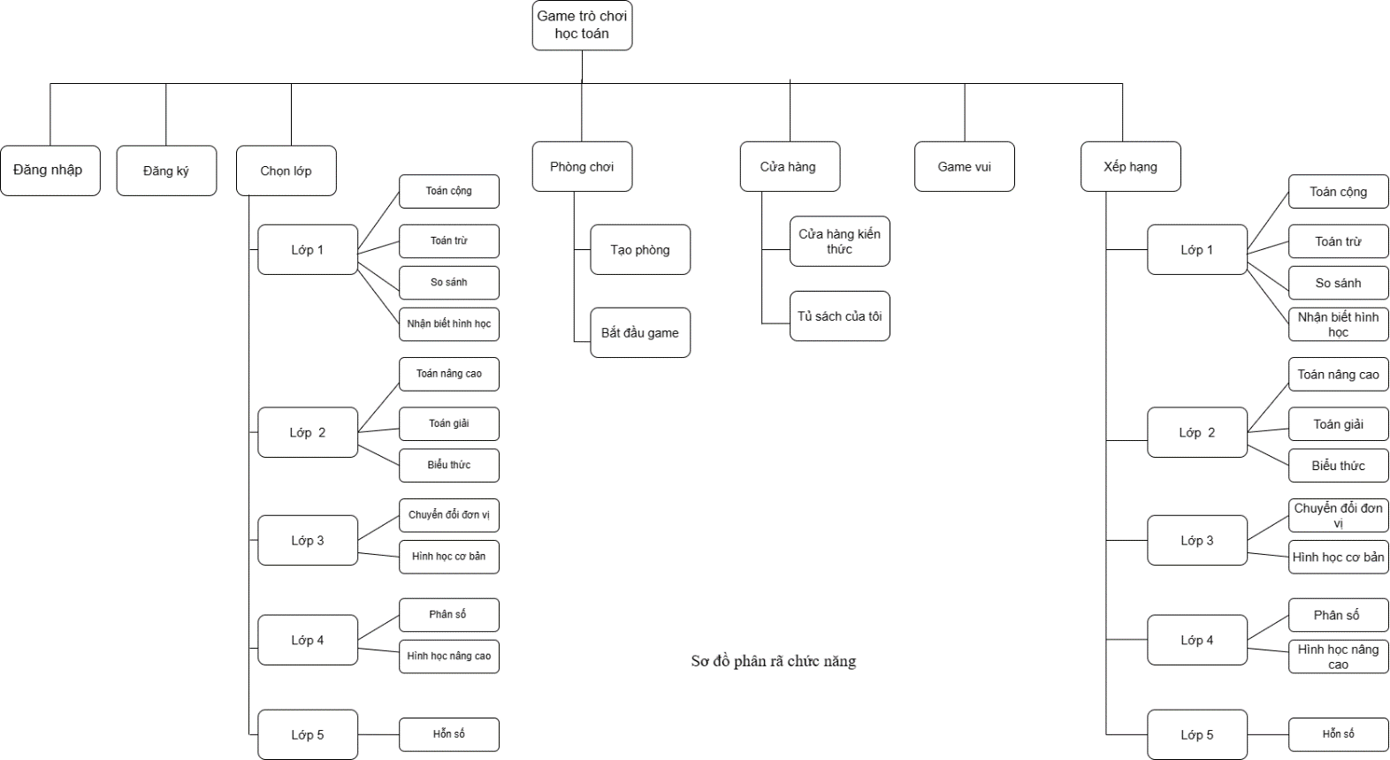

*Hình 2.1 Sơ đồ phân rã chức năng*

* + 1. Sơ đồ Use case

Sơ đồ Use case tổng quát

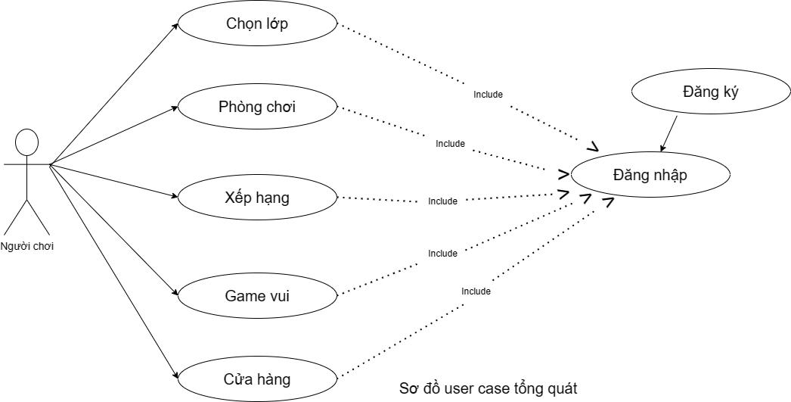

*Hình 2.2 Sơ đồ Use Case tổng quát*

Sơ đồ Use case chức năng phòng chơi

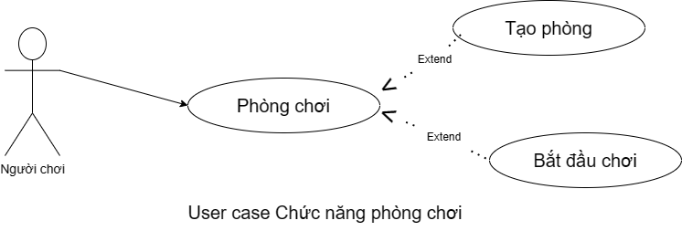

*Hình 2.3 Sơ đồ Use case chức năng phòng chơi*

Sơ đồ User case chức năng của cửa hàng

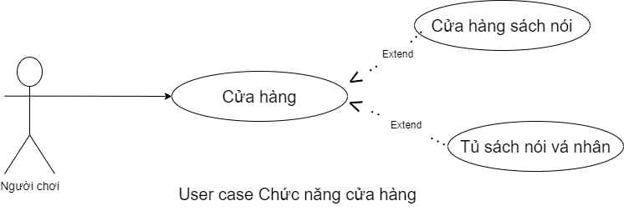

*Hình 2.4 Sơ đồ User case chức năng của cửa hàng*

Sơ đồ Use case chọn lớp

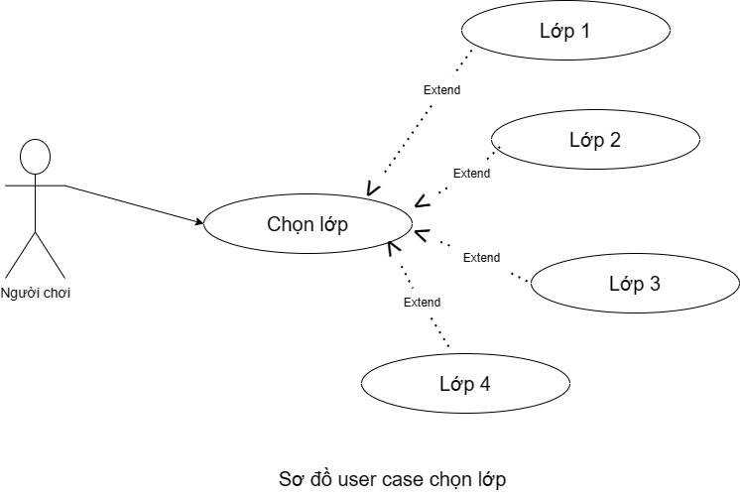

*Hình 2.5 Sơ đồ Use case chọn lớp*

* + 1. Biểu đồ hoạt động

Biểu đồ hoạt động trò chơi

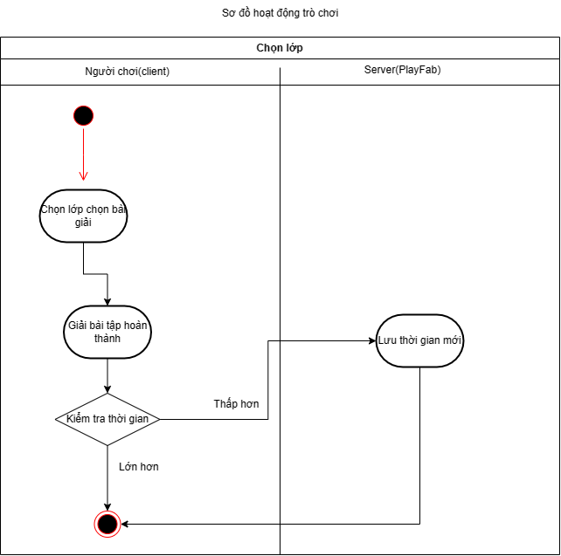

*Hình 2.6 Biểu đồ hoạt động trò chơi*

Biểu đồ hoạt động phòng chơi

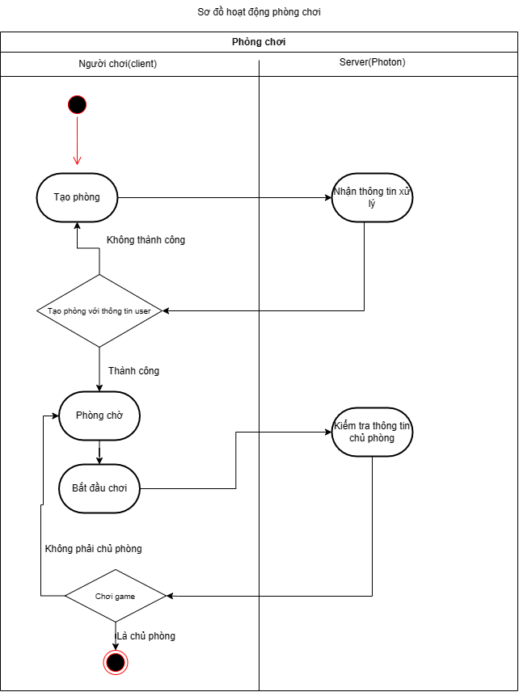

*Hình 2.7 Biểu đồ hoạt động phòng chơi*

Biểu đồ hoạt động cửa hàng

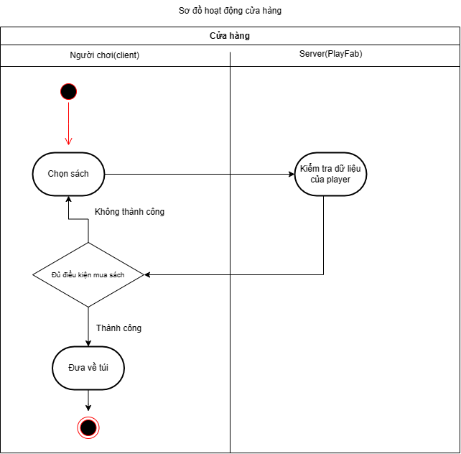

*Hình 2.8 Biểu đồ hoạt động cửa hàng*

Biểu đồ hoạt động xếp hạng

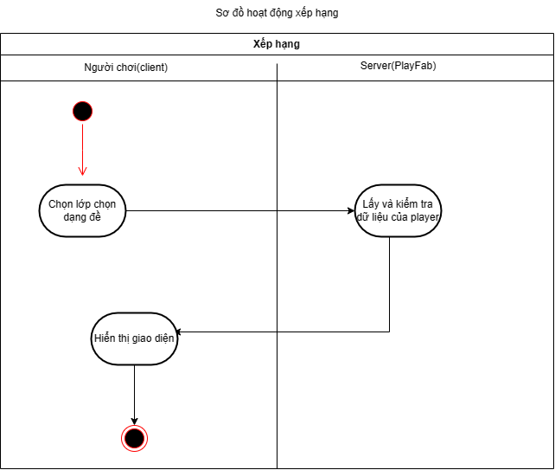

*Hình 2. 9 Biểu đồ hoạt động xếp hạng*

1. TRIỂN KHAI GAME “TRÒ CHƠI TOÁN HỌC”
   1. Giao diện đăng nhập
      1. Giao diện chính

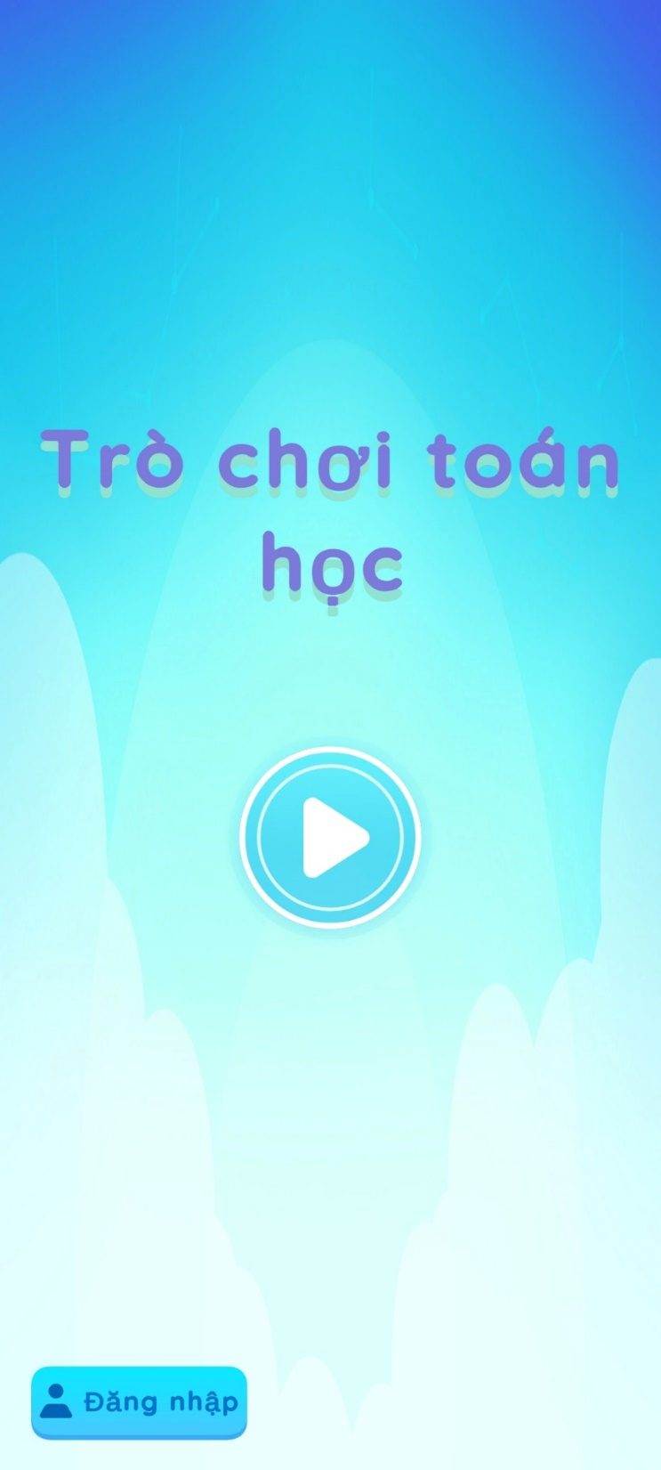

*Hình 3.1* *Giao diện chính của đăng nhập*

* + 1. Giao diện đăng nhập

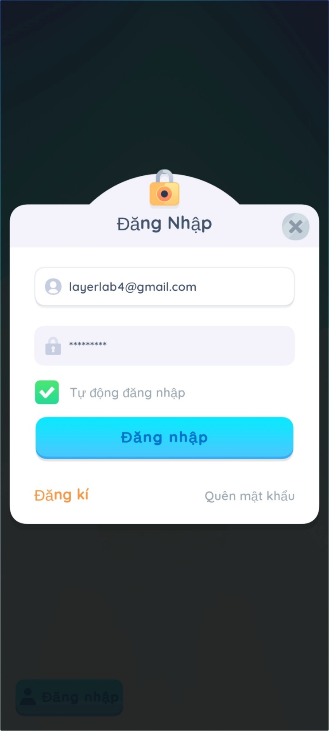

*Hình 3.2 Giao diện đăng nhập*

* + 1. Giao diện đăng ký

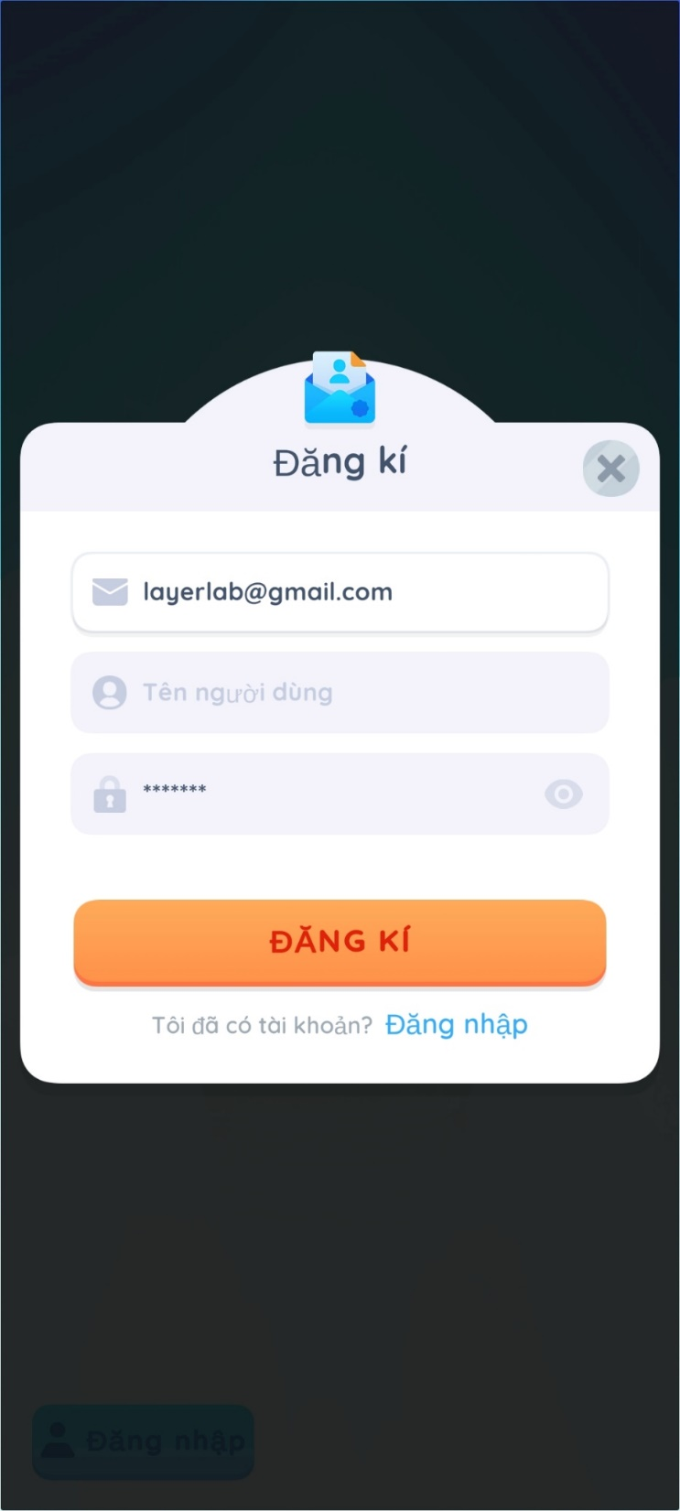

*Hình 3.3 Giao diện đăng ký*

* + 1. Giao diện quên mật khẩu

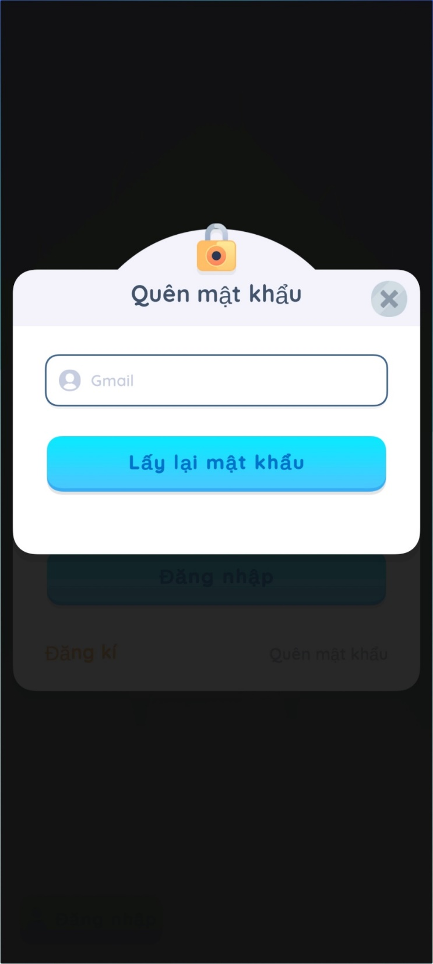

*Hình 3.4 Giao diện quên mật khẩu*

* + 1. Giao diện chờ vào sảnh chính



*Hình 3.5 Giao diện chờ vào sảnh chính*

* 1. Giao diện màn hình chính

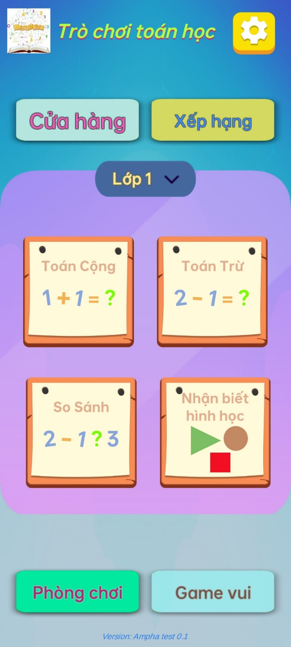

*Hình 3.6 Giao diện màn hình chính*

* 1. Giao diện cài đặt

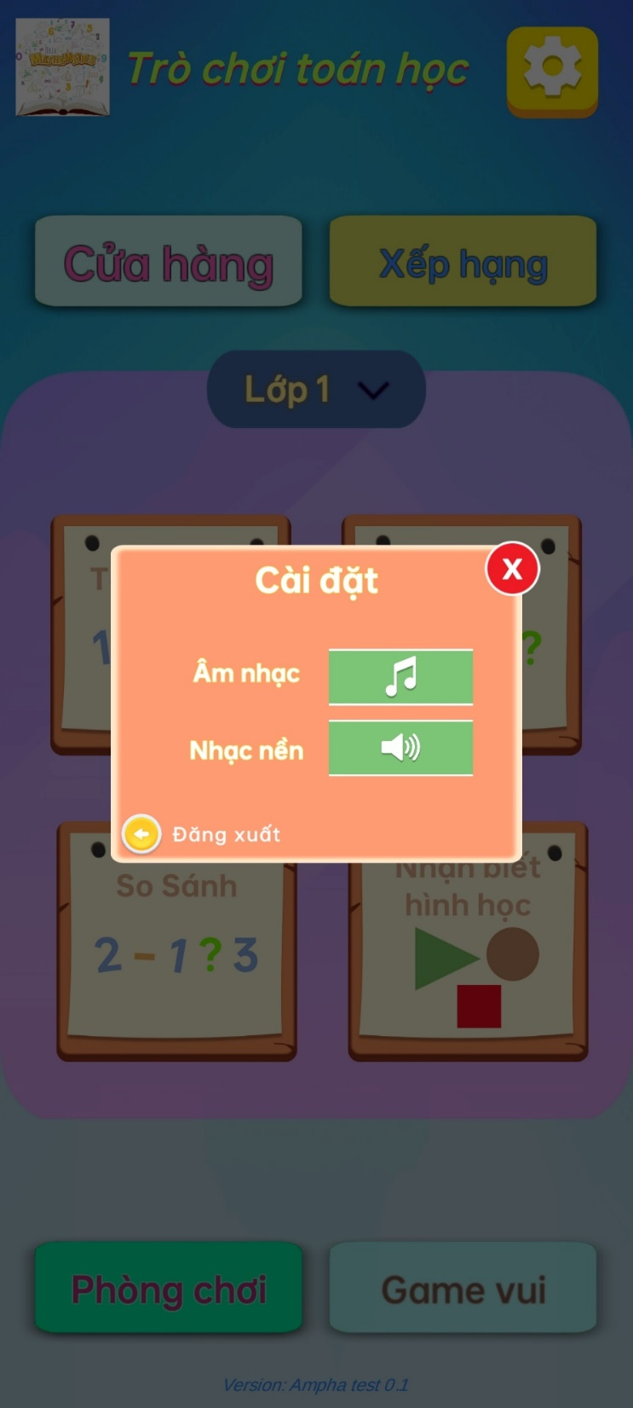

*Hình 3.7 Giao diện cài đặt*

* 1. Giao diện cửa hàng kiến thức
     1. Giao diện cửa hàng kiến thức

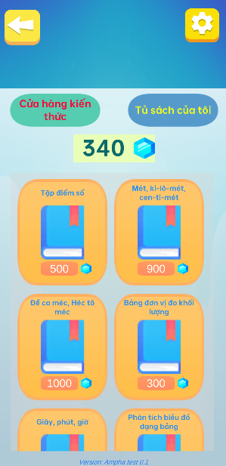

*Hình 3.8 Giao diện cửa hàng kiến thức*

* + 1. Giao diện tủ sách của tôi

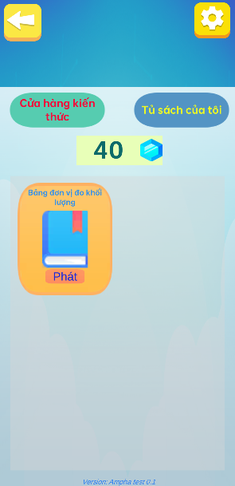

*Hình 3. 9 Giao diện tủ sách của tôi*

* 1. Giao diện xếp hạng

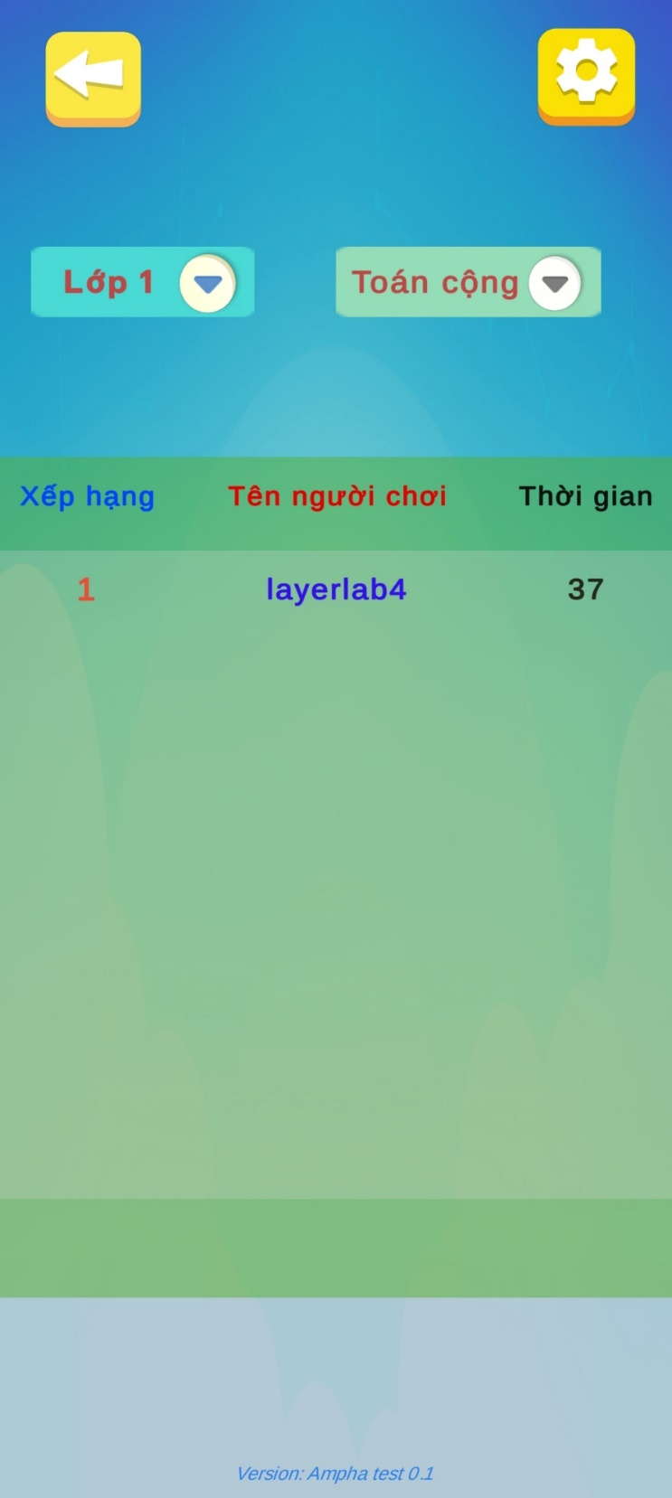

Hình 3.10 Giao diện bảng xếp hạng

* 1. Giao diện lớp 1
     1. Giao diện toán cộng

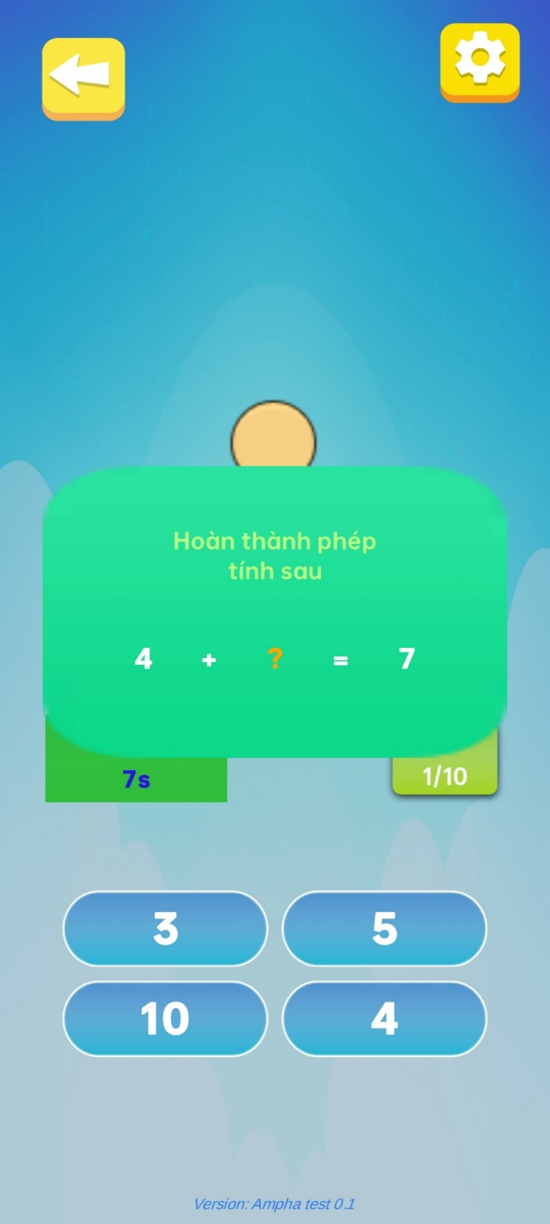

*Hình 3.11 Giao diện toán cộng của lớp 1*

* + 1. Giao diện toán trừ

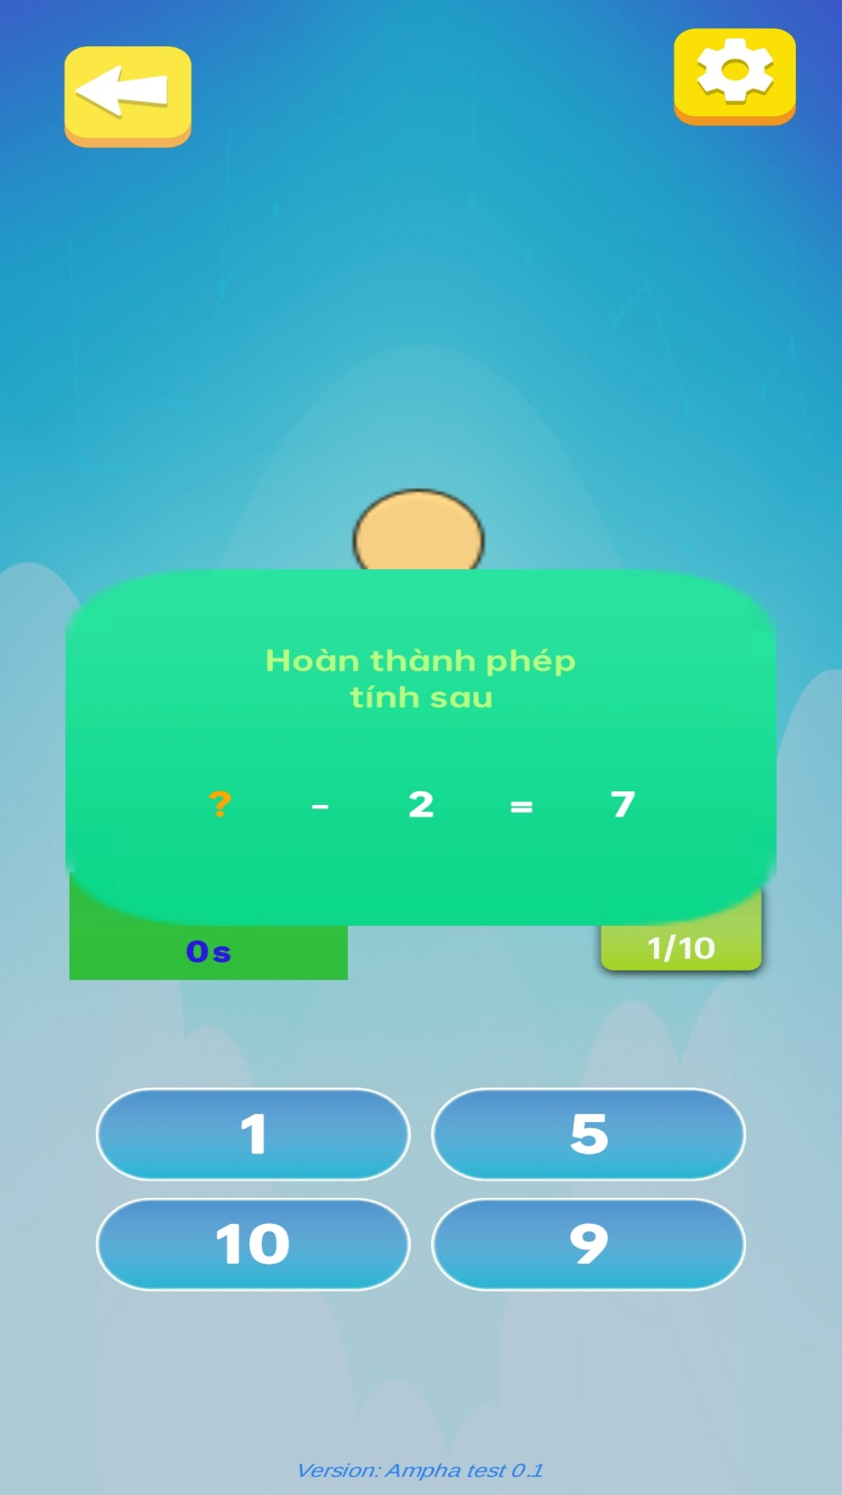

*Hình 3.12 Giao diện toán trừ của lớp 1*

* + 1. Giao diện toán so sánh

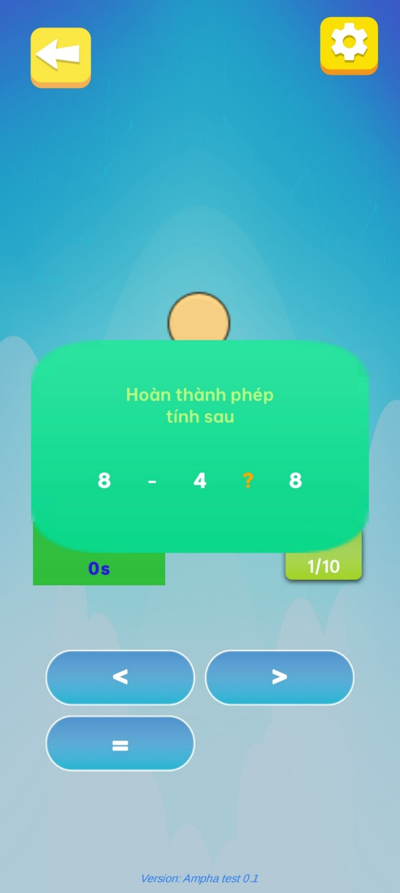

*Hình 3.13 Giao diện toán so sánh của lớp 1*

* + 1. Giao diện nhận biết hình học

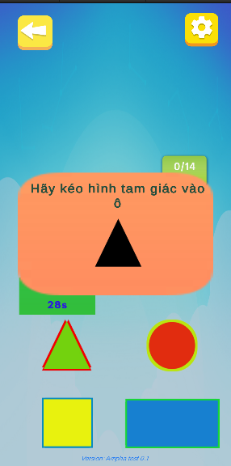

*Hình 3.14 Giao diện nhận biết hình học của toán lớp 1*

* 1. Giao diện lớp 2
     1. Giao diện trang chủ toán lớp 2

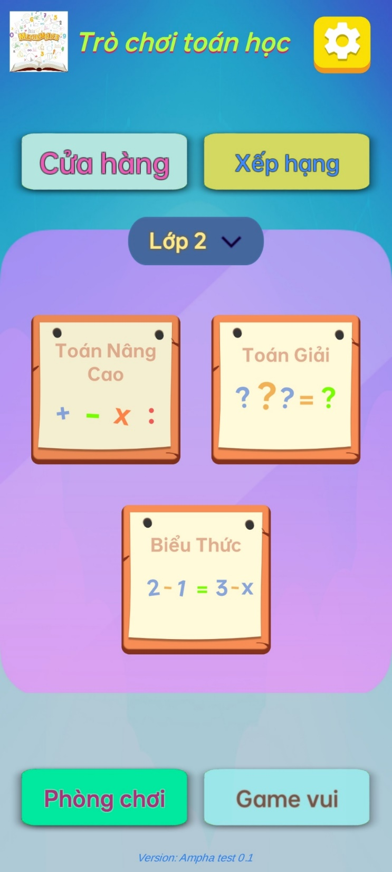

*Hình 3.15 Giao diện toán lớp 2*

* + 1. Giao diện toán nâng cao

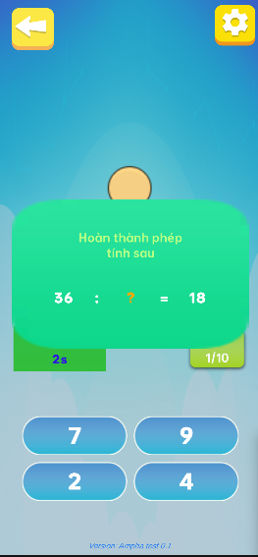

*Hình 3.16 Giao diện toán nâng cao của lớp 2*

* + 1. Giao diện toán giải

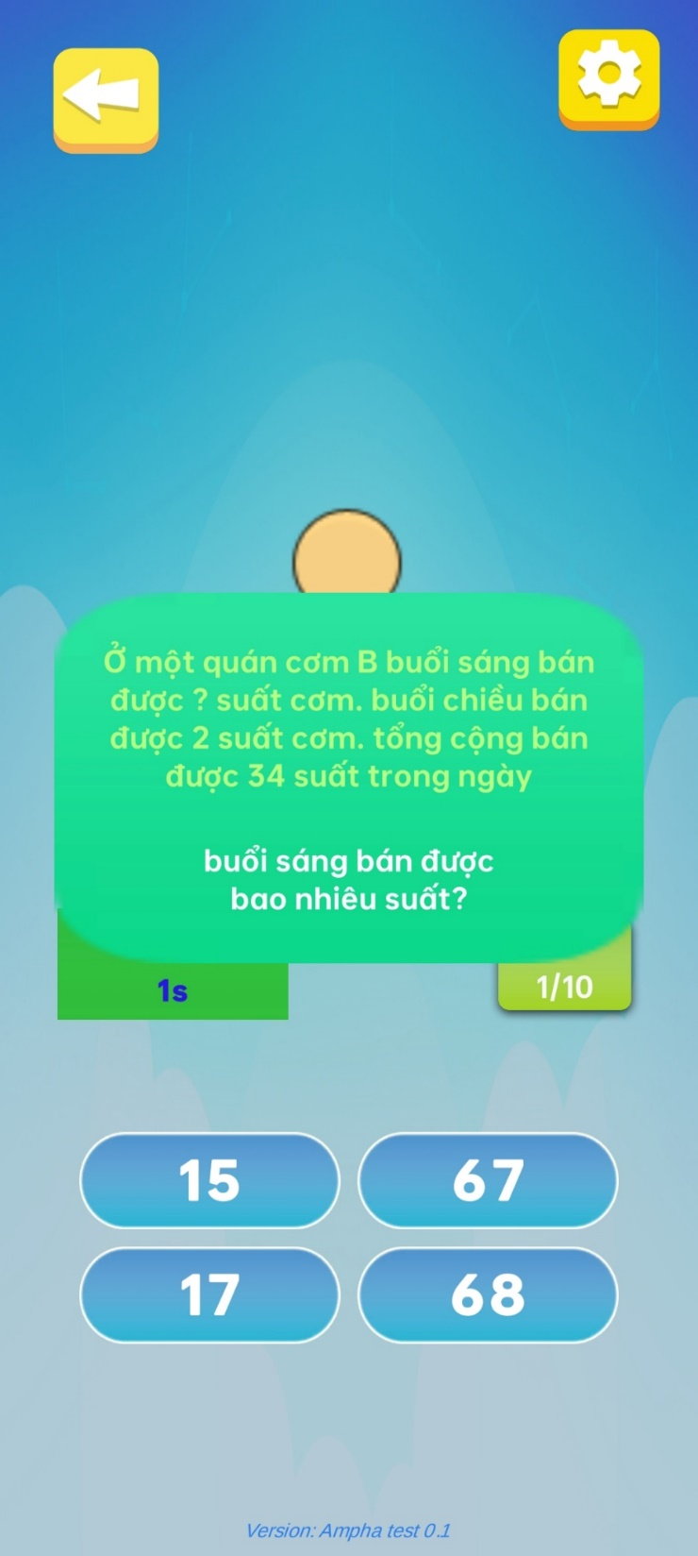

*Hình 3.17 Giao diện toán giải của lớp 2*

* + 1. Giao diện toán biểu thức

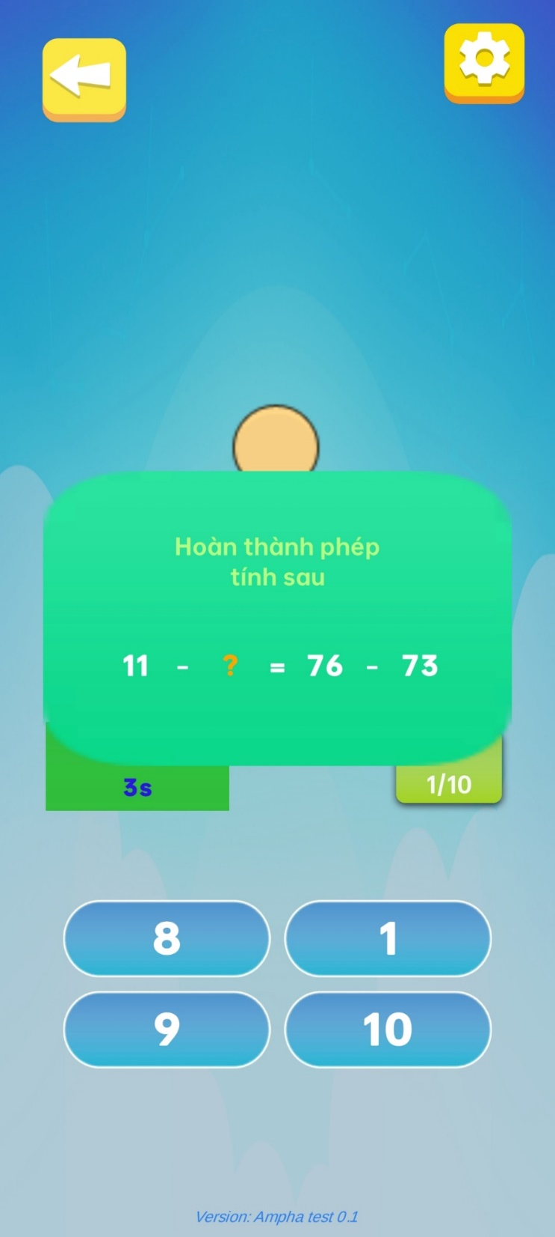

*Hình 3.18 Giao diện toán biểu thức của lớp 2*

* 1. Giao diện toán lớp 3
     1. Giao diện trang chủ toán lớp 3

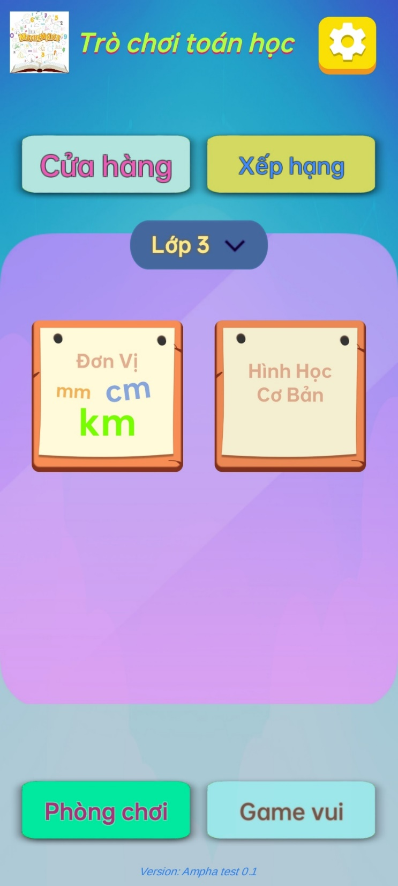

*Hình 3.19 Giao diện toán lớp 3*

* + 1. Giao diện toán đổi đơn vị

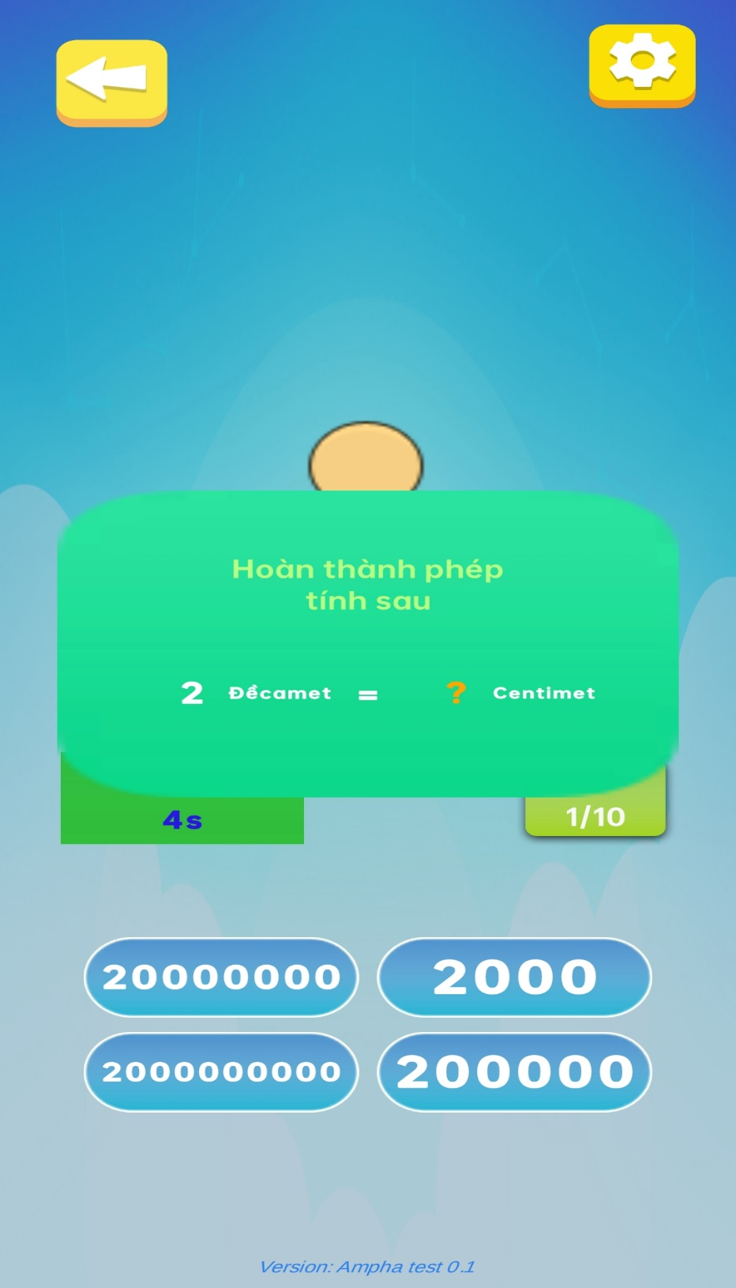

*Hình 3.20 Giao diện toán đổi đơn vị của lớp 3*

* + 1. Giao diện toán hình học cơ bản

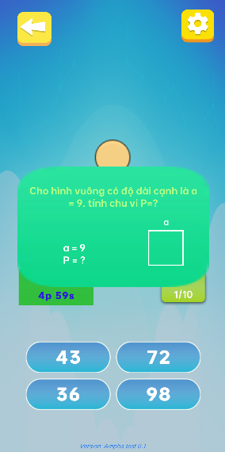

*Hình 3.21 Giao diện toán hình học cơ bản của lớp 3*

* 1. Giao diện toán lớp 4
     1. Giao diện trang chủ toán lớp 4

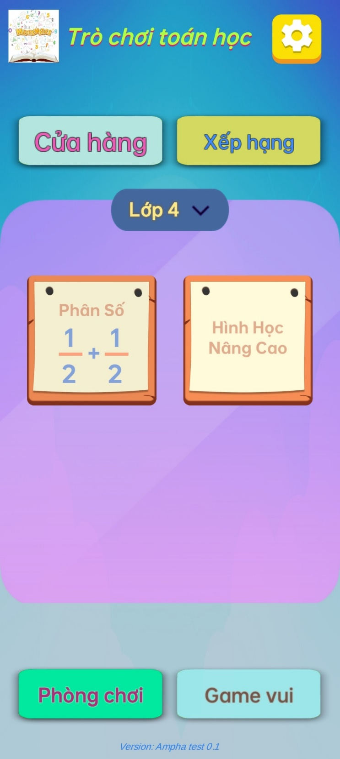

*Hình 3.22 Giao diện toán lớp 4*

* + 1. Giao diện toán phân số

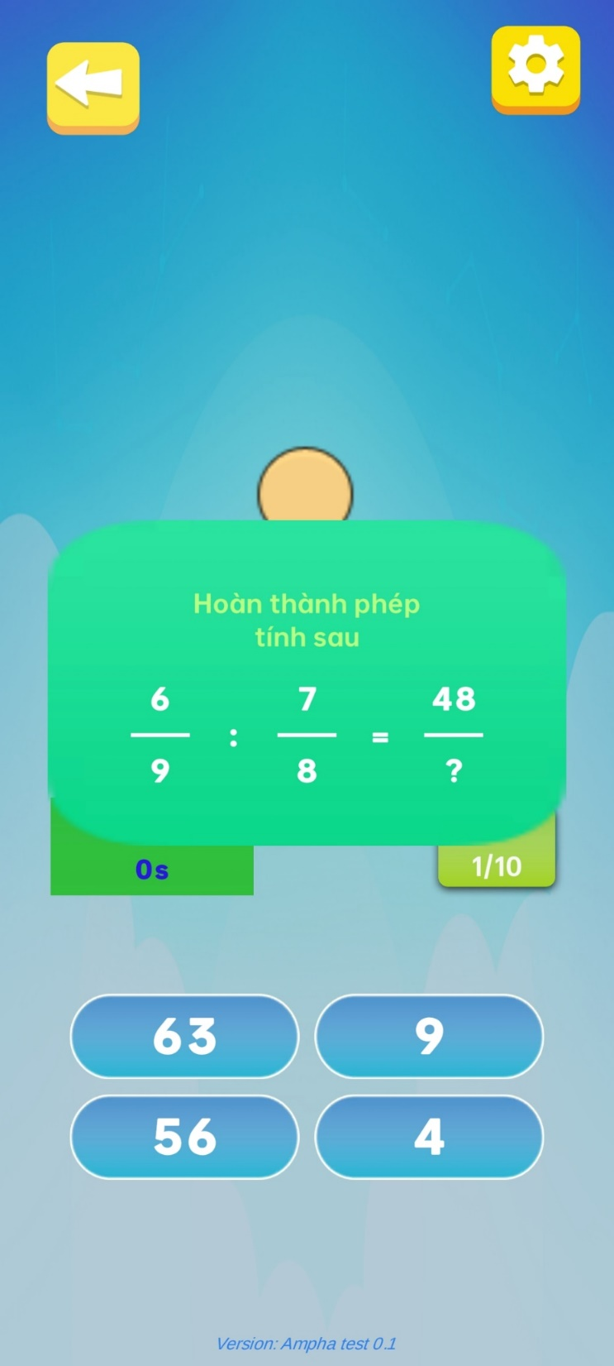

*Hình 3.23 Giao diện toán phân số của lớp 4*

* + 1. Giao diện toán hình học nâng cao

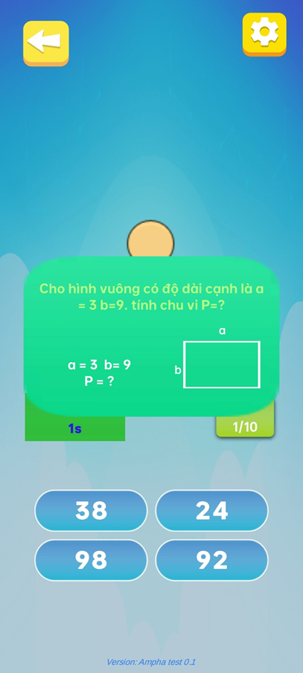

*Hình 3.24 Giao diện toán hình học nâng cao của lớp 4*

* 1. Giao diện toán lớp 5
     1. Giao diện trang chủ toán lớp 5

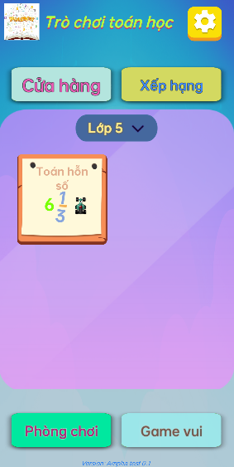

*Hình 3.25 Giao diện toán lớp 5*

* + 1. Giao diện toán hỗn số

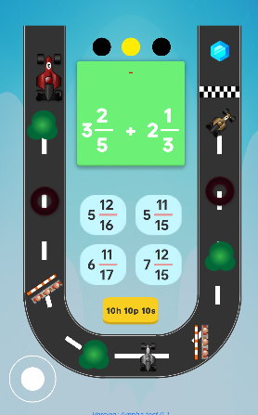

*Hình 3.26 Giao diện toán hỗn số*

* 1. Giao diện tạo phòng chơi

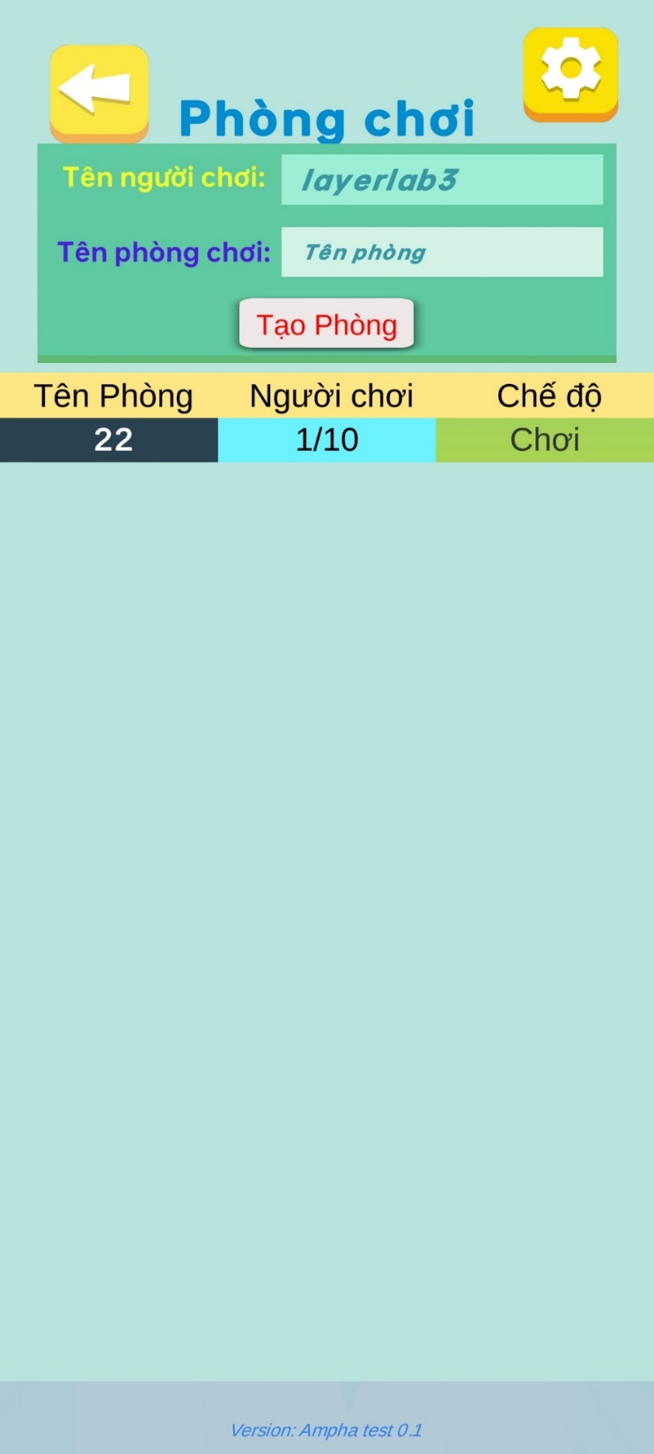

*Hình 3.27 Giao diện tạo phòng chơi*

* + 1. Giao diện chờ người chơi

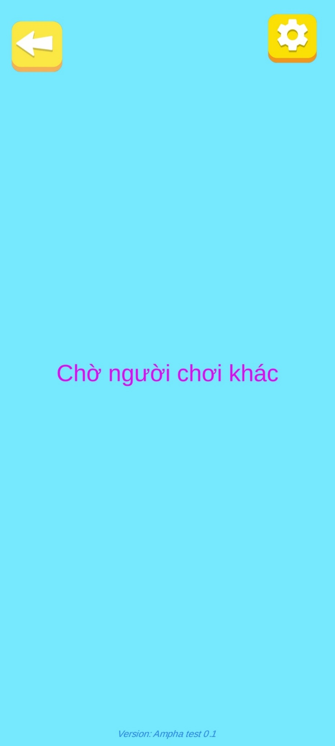

*Hình 3.28 Giao diện chờ người chơi*

* + 1. Giao diện hiển thị người chơi

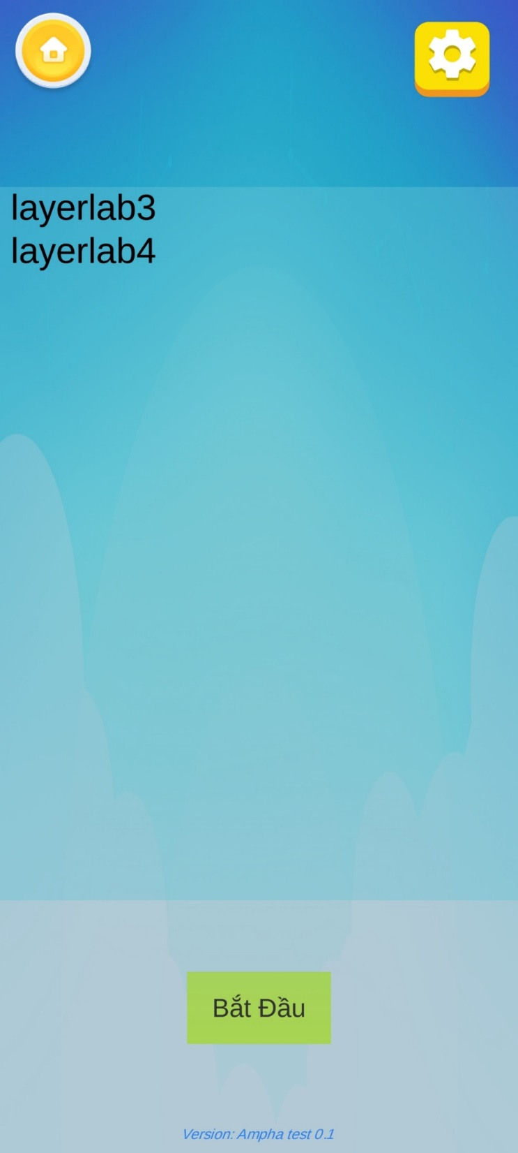

*Hình 3.29 Giao diện hiển thị người chơi*

* + 1. Giao diện hiển thị kết quả

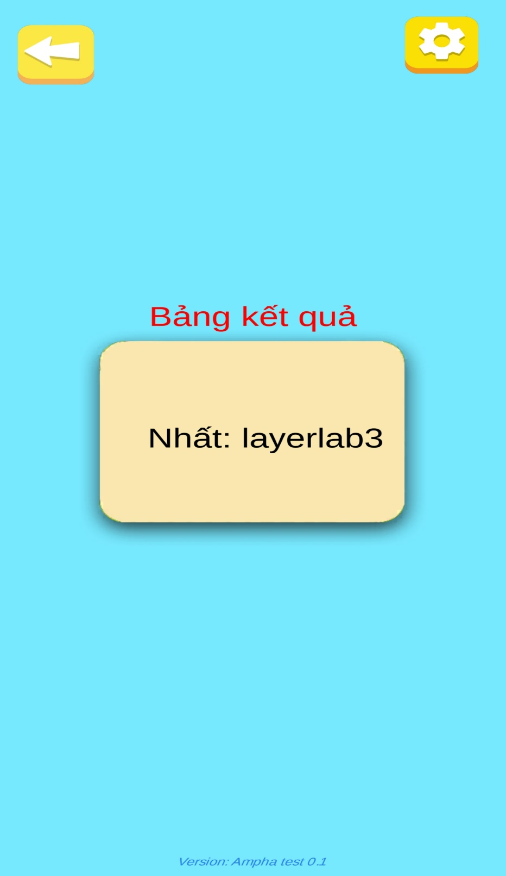

*Hình 3.30 Giao diện hiển thị kết quả*

* 1. Giao diện game vui

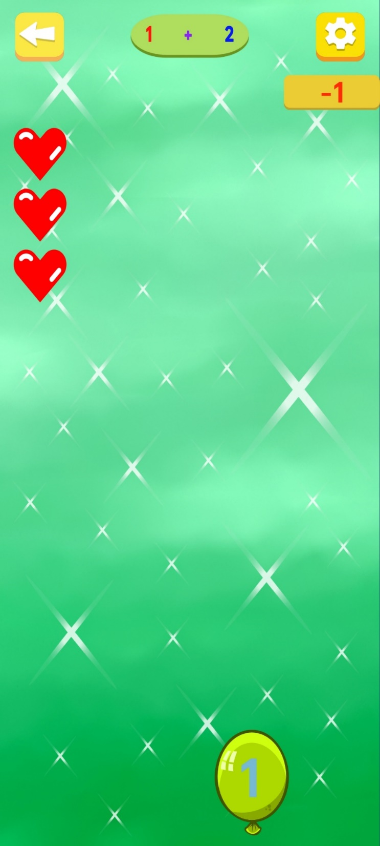

*Hình 3.31 Giao diện game vui*

* 1. Giao diện vòng quay nhận thưởng

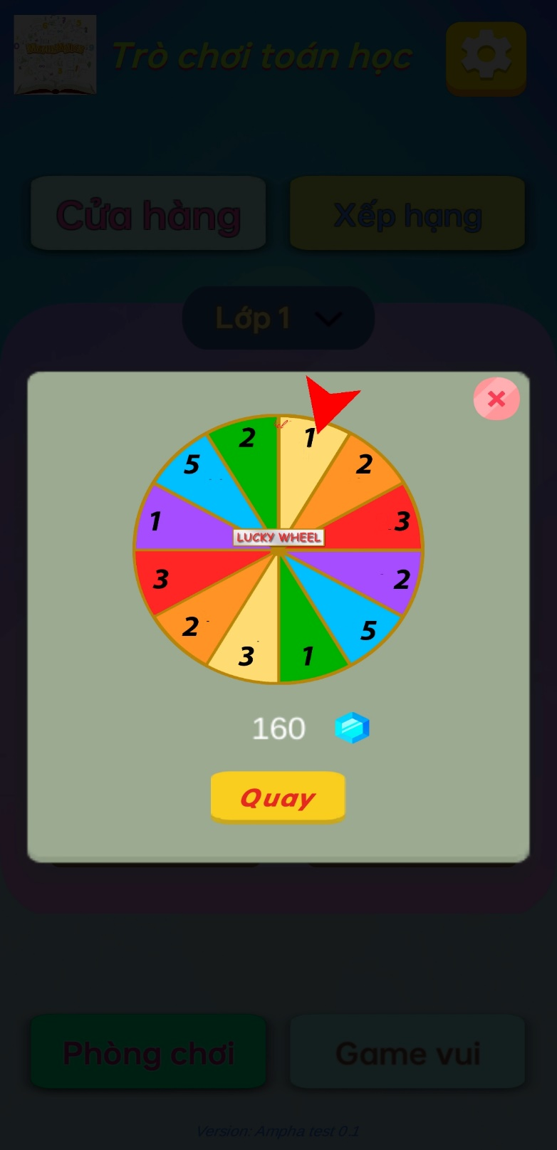

*Hình 3.32 Giao diện vòng quay nhận thưởng*

* + - 1. KẾT LUẬN
      2. Kết quả đạt được

Mục tiêu của dự án là tận dụng kiến thức học tập trên trường, thời gian nghiên cứu và sự hướng dẫn để xây dựng một game 2D sử dụng Unity, Photon Pun và PlayFab nhằm cải thiện và nâng cao tư duy học toán của học sinh cấp 1.

Game sẽ được thiết kế dưới dạng 2D để tạo ra một trải nghiệm thú vị và dễ tiếp cận cho học sinh cấp 1.

Sử dụng công nghệ Unity, Photon Pun và PlayFab, game sẽ cung cấp các bài toán học cơ bản như cộng, trừ, nhân, chia, tính toán hình học và đo lường. Qua việc thực hiện các hoạt động và trò chơi, học sinh sẽ được rèn luyện tư duy logic, khả năng tính toán và giải quyết vấn đề một cách hiệu quả.

Game cũng sẽ tích hợp tính năng ghi điểm, thưởng và thi đấu để tạo sự động lực cho học sinh và khuyến khích sự tiến bộ. Học sinh sẽ được thử thách qua các dang bài toán khác nhau và nhận phần thưởng khi hoàn thành thành công.

Giao diện được thiết kế đơn giản và dễ sử dụng, phù hợp với học sinh cấp 1. Các chức năng sẽ được tối ưu hóa để tương tác với người chơi một cách thuận tiện và hiệu quả trong quá trình học tập.

Về kiến thức cũng cố và vững vàng hơn trong kĩ thuật lập trình C-sharp, được tiếp cận làm quen với công nghệ mới, sử dụng các tool quản source code như Source Tree…

Về dự án đã xây dựng hoàn thành các chức năng cơ bản như đăng nhập, đăng kí, quên mật khẩu, chơi găm, và cửa hang mua sách.

Hạn chế

Về giao diện người dung chưa được bắt mắt, chưa đa dạng được các hình ảnh cũng như dạng đề khi đưa ra.

Về server và code logic chưa được chặt chẽ và chưa hoàn toàn kiểm soát được quá trình từ phía người dùng cục bộ lên server.

Về việc triển khai chưa triển khai hoàn toàn và công khai trên các ứng dụng như CHPlay

Hướng phát triển

Về giao diện cập nhật giao diện phù hợp và đa dạng với người dùng

Mở rộng quy mô cho các lớp cấp 2 và cấp 3, hỗ trợ chat với nhau trong game và cho giáo viên cấu trúc đề và đề thi trên Game bằng giọng nói và văn bản

Về trển khai Game sẽ hoạt động trên các nền tảng thông dụng hiện nay như IOS, Android, Windown, MacOS…

* + - 1. TÀI LIỆU THAM KHẢO

1. Learning Photon Networking with Unity Harrison Ferrone (2016, Packt Publishing)
2. "Mastering Unity 2D Game Development" của Simon Jackson (2018, Packt Publishing)
3. "Unity Multiplayer Games" của Alan R. Stagner (2017, Apress)
4. "Building Multiplayer Games with Unity and PlayFab" của Dr. Edward Lavieri (2019, Packt Publishing)
5. "Unity 2020 Mobile Game Development: Build, Optimize, and Publish Your Mobile Games with Unity" của Harrison Ferrone (2020, Packt Publishing)
6. "Unity in Action: Multiplatform Game Development in C#" của Joe Hocking (2018, Manning Publications):